市场监督管理工作简报
（GS）简字019号

2017年第5期（总第19期）

姑苏区市场监督管理局办公室 2017年 05月31日

目 录

【热点聚焦】
区市场监管局五项举措落实“两学一做”学习教育制度化常态化
区市场监督管理局认真落实全区市场监管暨食品安全工作大会精神

【工作简讯】
姑苏区举办食品生产企业检验人员技能大赛 力推工匠精神
省食药监局提前指导姑苏区“艺海流金•精彩江苏”保障活动
姑苏区茶叶市场计量秩序良好
姑苏区出台2017年质量强区工作行动计划
姑苏区紧急排查123户钢材经营户 未发现“地条钢”
姑苏区企业登记推出二维码办事指南
姑苏区突击检查液化气充装站
区市场监管局多举措协助相关部门做好校园疫情调查工作
区市场监管局深入推进废品回收及铝合金行业整治
【调研信息】
浅谈职业打假人惯用手段和应对策略
基层以经营异常名录为抓手探索企业信用监管新视角
基层由一起婚宴定金纠纷引发的思考
姑苏区消保委网络外卖订餐消费调查报告
基层关于建立健全无证幼儿园餐饮管理备案制度
姑苏区四个突出开展“四小行业”专项整治百日行动
基层关于老年人会销市场的监管难点及思考

【党建群团】
当前机关作风效能建设存在的问题、原因及对策
区市场局四大举措推动全国文明城市创建提质增效

【热点聚焦】
区市场监管局五项举措落实
“两学一做”学习教育制度化常态化
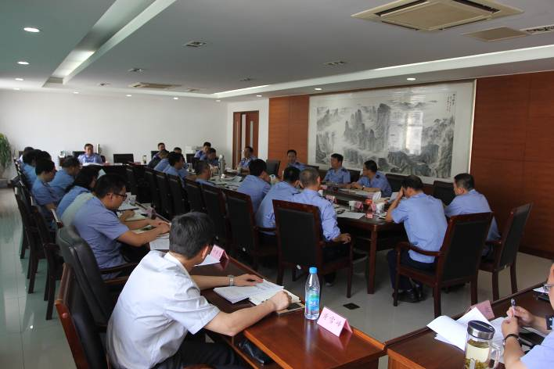
5月25日下午，区市场监管局专题召开了部门负责人会议及党委中心组学习会议，紧紧围绕统筹推进“五位一体”总体布局和协调推进“四个全面”战略布局，与正在开展的“六个一”走访活动紧密结合，切实解决群众遇到的问题，落实五项举措，促进“两学一做”向纵深推进。
一是扎实推进“六个一”走访调研。区市场监管局将进一步改进工作作风，推动走访调研常态化，积极组织对居民和企业进行走访调研，对走访中涉及的6个方面问题进行了逐一解决，突出“六个一”目标（收集一批社情民意、促进一批企业创新、推动一批项目建设、化解一批矛盾问题、总结一批基层典型、完善一批政策措施），在服务群众、服务企业、服务基层上见实效，续用力深化“两学一做”，真抓实干推进“两聚一高”生根和落实。
二是持续深化商事制度改革。一方面继续推进市场准入便利化。按照国家工商总局的部署、省市和区政府工作报告的要求，结合我局实际情况，继续落实“多证合一”登记制度改革，全面推进简易注销登记，为市场主体提供更加便捷的准入服务。另一方面进一步加强事中事后监管。按照《“十三五”市场监管规划》明确的依法监管、简约监管、审慎监管、综合监管、智慧监管、协同监管的新理念原则，全面推进“双随机、一公开”联合检查，进一步加强事中事后监管。最后是构建良好的市场信用环境。将各种违法违规行为均录入公示系统，进一步健全社会信用体系，推动社会进入公平竞争、市场秩序良好的时代。
三是扎实推进综合执法体制改革。区市场监管局将以实际行动支持综合执法改革，支持进一步完善古城保护机制体制，深化大部门制，“区政合一”改革新模式和街道行政区划调整，全力支持上级关于市场监督管理的重心进一步下移，充分发挥基层一线市场监管队伍的作用，围绕人民群众关心、社会关切的突出问题，加大执法力度，突出重点领域、重点行业、重点市场，大力查处损害公平竞争秩序和消费者权益的重大案件，维护公平竞争的市场秩序。
四是全力提升服务“双创”能力水平。落实服务窗口“马上就办”、“一窗式、一表式”、等服务机制，为办事群众提供优质高效的服务；落实市场主体数据分析月报、季报和年报制度，为上级领导宏观经济决策提供参考依据。
五是加强完善消费维权工作。继续加强和完善12315热线与市12345投诉举报平台的对接，落实消费投诉分级属地管理，即“谁管辖、谁受理、谁负责”，实行统一接听、按责转办、限时办结。加大对侵害消费者权益违法行为的查处力度。集中力量处理案值较大、影响面广的群体投诉，以及网络消费投诉，实实在在为消费者排忧解难。（办公室、双塔分局联合供稿）
区市场监督管理局认真落实全区市场监管
暨食品安全工作大会精神
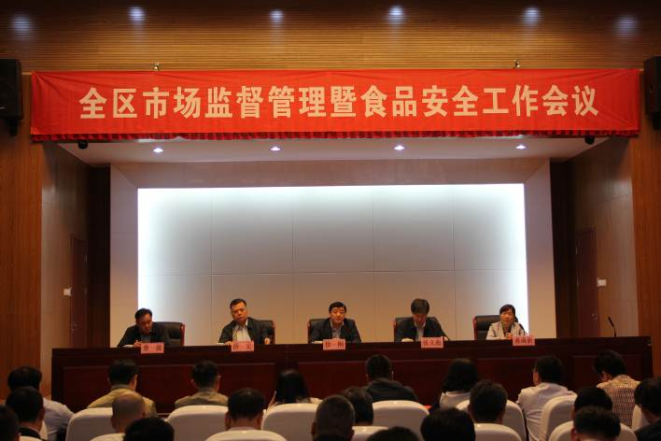
全区市场监督管理暨食品安全工作会议召开后，区市场监督管理局高度重视，进一步组织全局干部学习了区领导的讲话精神，从四个方面统一思想，全力落实全区市场监督管理暨食品安全工作会议精神。
一是坚持服从大局，坚决落实体制改革的各项要求。当前，全区正深入推进综合执法改革，综合执法体制改革是一项原则性、政策性、政治性很强的工作，市场监督管理局将站在全区发展大局的高度，高扬改革精神，增强法治理念，主动适应执法体制改革要求，坚决做到部门利益、个人利益服务全局利益，全力做好综合执法机构改革期间人员的思想稳定，坚决做到人心不散、秩序不乱、工作不误，努力提升全区市场监督管理及食品安全监管水平，着力构建适应姑苏区经济社会发展的市场监管体系。
二是坚持围绕中心，全力提升服务层次和服务水平。市场监督管理局将坚定不移地把服务经济社会发展作为首要任务，进一步转变思想观念、服务观念和发展理念，全力落实商事改革各项政策，着力就“先证后照、五证合一”、全程电子化登记、网上名称核准等一系列工作，全面开展准入提速增效工作，做到工作标准再提高，服务意识再增强，行风整顿再深入，纪律要求再严明，牢固树立“亲商、安商、扶商、护商”的理念，以崭新的精神风貌、超常规的工作态度促进全区经济持续快速健康发展。

三是坚持履职尽责，全力营造公平有序的发展环境。紧扣市场监督管理职能，全力当好促进全区发展的服务员、推进全民创业的指导员、维护市场秩序的守门员。加强事中事后监管，突出食品安全、特种设备等安全生产环节综合管理，着力构建横向到边、纵向到底的监管模式，发挥食安办牵头协调作用，强化“四个最严”的要求，严格落实“四有两责”，扎实做好食品安全和市场监督管理工作，确保不发生重大源头性食品安全事故和系统性、区域性风险；强化特种设备安全监管，深入开展电梯安全及特种设备专项整治，坚决杜绝各类安全责任事故的发生；强化重点产品质量安全监管，加大产品质量抽查和监测；加强市场主体诚信监管,规范市场主体公示信息抽查工作，推动市场主体信用建设；加大重点领域执法力度, 从人民群众最关心、最直接、最现实的利益问题入手，坚决打击各种扰乱市场秩序的违法行为。同时，积极参加古城保护、文明城市创建、环境整治等工作，及时完成上级交办的各项任务。
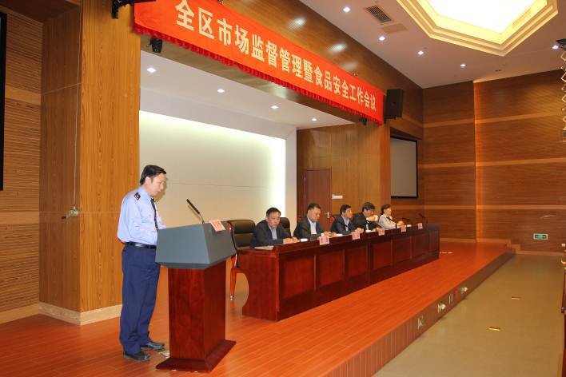
四是坚持从严管理，夯紧夯实市场监管事业发展根基。将更加严格地锤炼队伍，以推进基层建设和基层基础建设为重点，抓好基层，打好基础，练好内功，重点围绕清除影响市场监督管理发展的思想障碍、陋习陈辟上下功夫，有的放矢、对症下药、标本兼治，确保作风效能进一步转变，群众满意度进一步提高；发挥党建引领作用，推动学习教育成果转化应用；进一步加强绩效管理，加强核心职能的业务培训和岗位练兵，突出重点工作跟踪检查，着力提升准确履职的能力；压紧压实管党治党责任，坚持将纪委规矩挺在前面，力促“勤政促发展，廉政保平安”成为每一名干部的自觉行动。（办公室 刘书军）

【工作简讯】
姑苏区举办食品生产企业检验人员技能大赛 力推工匠精神
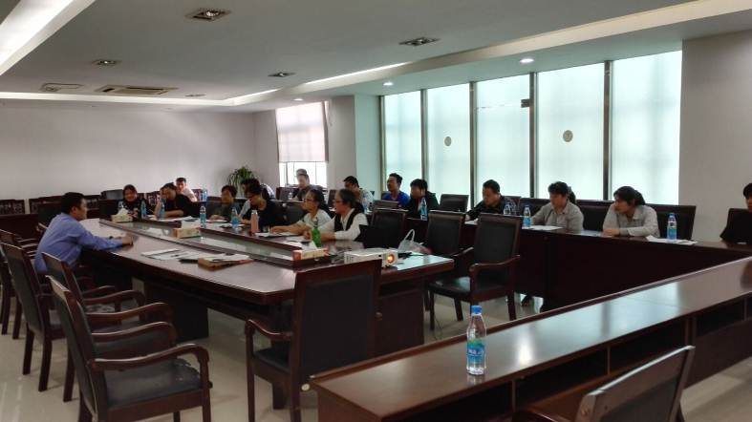
针对辖区企业检验人员技能不够娴熟、理论知识不够全面的现状，区市场监管局着眼于提高辖区食品生产行业职业技能水平和检验人员整体素质，弘扬“工匠精神”，营造“匠心文化”，5月10日举办了食品企业检验人员技能大赛。竞赛用试卷由市食药监局统一命题，既有基本理化检测原理，又覆盖不同生产检测的特性知识，知识面广、内容精准，有利于较好发挥选手的实际水平和能力。此次技能大赛得到了全区所有食品生产企业的响应，全部报名参加。在本次竞赛上获得前两名的选手，已被推荐参加苏州市食品生产行业检验工职业技能竞赛。(食品安全综合协调处 邓振坤)

省食药监局提前指导姑苏区
“艺海流金•精彩江苏”保障活动
2017年5月21日—5月23日，“艺海流金•精彩江苏”内地与港澳文化界交流活动在南园宾馆举办。为了保障活动期间的餐饮食品安全，区市场监督管理局于5月15日就与宾馆联系，进行了详细的事前评估，对发现的问题及时纠正。
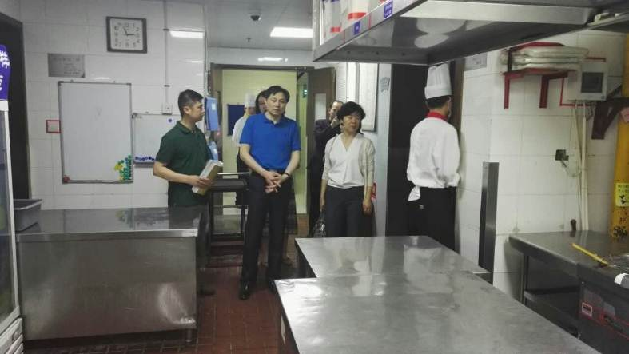
5月18日下午，省食品药品监督管理局餐饮处薛维宇处长专程到南园宾馆督查“艺海流金•精彩江苏”内地与港澳文化界交流活动餐饮服务食品安全保障现场，听取了南园宾馆执法人员的保障工作安排，实地检查了厨房，对餐具消毒、食品加工制作、备餐、留样等关键环节进行了认真细致的检查。薛维宇处要求，一要进一步加强与承办方文广新局的联系，摸清餐次、人数、供餐方式等，加强信息沟通；二要提前部署，严格按照保障规范开展工作；三要加强酒店内部协调，做好与其他正常经营活动的承接，完善应急预案，圆满完成保障任务。（食品安全监管处 张弘）

姑苏区茶叶市场计量秩序良好
每年清明前后新茶大量上市，茶叶商品的交易量猛增。为加强茶叶定量包装商品及商品包装的计量监管，规范茶叶贸易行业的计量行为，更好地保护消费者的合法权益，姑苏区市场监督管理局开展了茶叶计量专项检查。专项检查采用“检查+抽查”方式进行，总体结果良好。
本次抽查知名茶叶销售企业5家，重点针对茶叶定量包装商品检查20批次，净含量标注合格20批，合格率100%；检验5批次，标注和净含量合格率均为100%。检验茶叶商品包装5批次，合格5批次，合格率100%。
今年茶叶定量包装商品和商品包装的检查结果较好，比往年有很大提高，一方面得益于市场诚信体系的不断完善，另一方面是因为抽查的5家企业都是规模较大的知名品牌连锁店，企业对商品质量的把关较为严格。但在检查中发现，被抽查企业人员对定量包装商品和商品包装的概念以及计量基本知识严重匮乏，知之甚少，反映出企业计量管理体系的缺失。
下一步，姑苏区市场监管局将在以下两方面做好工作。一是坚持长效监管。将继续加强对茶叶生产和销售企业的长效监管，定期开展计量专项监督检查，督促企业积极遵守相关法律法规，严格执行国家标准，从而规范企业的计量行为。 二是加强宣传引导。将协调相关部门和行业协会等组织，采取多种形式，对茶叶生产企业、茶叶市场管理方及经营企业进行计量法律法规的宣传和指导，提高企业和市场方的法律意识，进一步树立其自身的计量主体责任和社会责任感。同时通过媒体宣传，向消费者宣传相关的计量常识，充分发挥消费者的社会监督作用，引导消费者绿色消费的观念，自觉抵制过度包装。（标准计量处 盛駉）

姑苏区出台2017年质量强区工作行动计划
为牢固树立创新理念，服务供给侧结构性改革，贯彻落实区政府下达的2017年政府工作任务，提高供给质量、提振消费信心，苏州市姑苏区党政办公室印发了《姑苏区、保护区质量强区工作2017年行动计划》。要求以更高的发展目标和工作要求，开展质量强区工作。
《行动计划》共分为3部分11条，3部分包括1、围绕“两聚一高”，深化质量强区建设;2、围绕创建自主品牌，提升转型升级水平；3、创新监管方式，严守质量安全底线。决定加快建立“政府协调、部门监管、企业主体、社会监督”四位一体的质量安全监管体系。加快建立完善质量安全风险评估、监测、预警、信息通报和应急处置机制，切实增强事前防范、事中控制和事后处置能力。着力解决重点领域存在的突出问题，全面提升质量安全监管效能。(质监处 王友俊)

姑苏区紧急排查123户钢材经营户 未发现“地条钢”
从“五一”开始，姑苏区市场监督管理局即开展了清查“地条钢”非法销售专项检查行动。
姑苏区对辖区内所有钢材市场进行拉网式检查，重点检查了经营者是否存在非法销售“地条钢”等劣质钢材的违法行为，以及经营者的许可情况、经营品种、进货渠道、销售渠道及进货查验、索证索票制度的落实情况。
此次共检查钢材经营户123户，其中15家五金店，3家工地。在检查过程中尚未发现“地条钢”等劣质钢材。（办公室 张健）

姑苏区企业登记推出二维码办事指南
近日，姑苏区市场监督管理局驻姑苏区政务服务中心窗口推出二维码版办事指南，通过打印张贴在企业咨询窗口。办事群众只需拿起手机扫一扫，即可快速查询所需表格、示范文本、办事指南等资料，“一扫可查，一点即知”，便捷高效。
以往，办事窗口的办事指南，通常是采用纸质清单的形式，受制于篇幅、载体等局限，往往存在内容覆盖不全、不便保存、难以检索等不足。而每逢指南内容有所调整，原有纸质清单全部作废，需重新印刷，又易造成大量的浪费。新推出的二维码指南应用，既弥补了原纸质版清单内容不全、查询不便、难以更新等不足，也有利于窗口服务向数字化、便利化提升。
姑苏区市场监督管理局持续推行“互联网+”模式，先后推广了新设企业网上登记、全程电子化登记、企业名称自主选择等多项改革创新，最大限度为群众提供便利，营造一流的登记环境。（审批处 朱娉）

姑苏区突击检查液化气充装站
近日，各地发生多起气瓶泄漏引起爆炸事故，为夏季安全生产敲响了警钟。为及时吸取教训，保障气瓶等特种设备的安全运行，5月11日，苏州市质监局、姑苏区市场监督管理局对平江液化气站、辛庄罐场等两家充气站开展突击检查。
此次重点检查了各充装站安全管理制度的落实情况、操作人员是否持证上岗、充装前后的检验情况、是否存在充装报废及超期气瓶的情况等。检查中发现，两家液化气站基本能有效落实安全生产责任制，操作人员能按操作规程进行作业。
下一步，姑苏区市场监管局将采取多种措施，防范气瓶安全事故的发生，保障市民的生命财产安全。
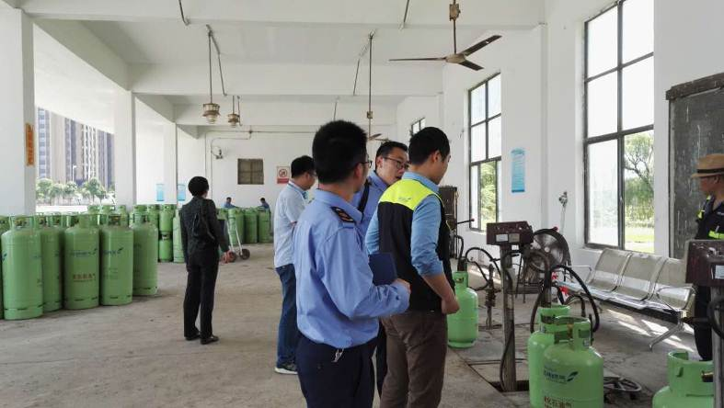
一是抓好气瓶二维码信息化管理。实现带有二维码的气瓶标识普遍使用，所有充装单位充装带有二维码的标识并及时进行信息登记的气瓶，严格一瓶一码管理。
二是开展专项整治行动。坚决打击充装无信息标识瓶、过期瓶、报废瓶行为和翻新修理气瓶行为。存在违法违规充装行为的，一律暂停充装，并移交稽查予以立案查处。
三是发挥政府部门协同监管。推进全面落实气瓶充装单位只充装自有气瓶，建立从充装到用户的液化石油气气瓶全程配送系统，严厉打击“黑气贩”；整合市场监管、住建等部门监管工作信息，实现市场监管充装信息、住建“视频监控”等数据共享；进一步加强部门联合，建立齐抓共管、多元共治的长效管理机制。（特设处 陈为扬）

区市场监管局多举措协助相关部门做好校园疫情调查工作
近日，区市场监管局接到辖区部分学校电话报告，称有部分学生发生呕吐腹泻等情况。区市场监管局接报后，立即赶赴现场，采取多项举措，开展一系列调查工作。经姑苏区疾控中心采样检测，排除了食物中毒的可能性。
一是做好采样工作。对发病人员、饮用水、食品相关样品进行采样，采集的样品由区疾控中心进行致病菌和诺如病毒、轮状病毒等项目的检测。
二是要求发病人员调离岗位。要求发病的老师和从业人员暂时调离岗位，等痊愈后方可上岗。
三是要求学校进行彻底消毒。督促学校对食堂和教室进行彻底消毒，加强对工作人员个人卫生检查。
四是要求学校停止桶装饮用水供应。要求学校停止桶装饮用水供应，待消毒合格后方可使用，排除一切隐患。
五是要求学校做好发病学生的走访工作。要求学校对学生、家长走访慰问，配合医院进行诊治。
鉴于当前疫情形势，区市场监管局将主动协助相关部门最好疫情防控及维稳工作。（办公室）

区市场监管局深入推进废品回收及铝合金行业整治
5月份以来，姑苏区市场监督管理局按照全区“百日行动”的统一部署，重点牵头开展了废品回收和铝合金行业整治。在此期间，市场监督管理部门还专门制了实施方案，明确5月1日至5月15日为调查摸底阶段; 5月15日至8月8日为集中整治阶段。
至5月15日，姑苏区市场监督管理局会同街道、城管、公安等多个部门，针对这两个行业中存在的违章搭建、占道经营、无照经营、安全隐患等违法违规行为已开展了大小整治53次，检查了铝合金加工点144户，其中有照的114户，无照的30户，检查废品收购点59户，其中有照的48户，无照的11户。在检查期间，还对37户存在“三合一”情况的铝合金加工点发出了责令整改通知书，已有20家落实了整改要求，6家无证照接受了执法人员的行政建议，正按照要求搬离；对22户存在“三合一”情况的废品收购点作出了责令整改，有10家接受了执法人员的行政建议，有2户未按照要求整改的，市场监督管理局已联合相关部门作了执法取缔处理。针对三香路、金门路等主次干道，市场监督管理局一方面加强审批管控，严格杜绝新的无照废品收购站和铝合金加工点，另一方面对有照，正联合城管部门对经营户的经营行为逐步规范，严禁占道经营破坏城市环境；针对经营活动中存在违章搭建行为的铝合金加工点及废品收购点，市场监督管理局已及时向各片区（街道）、新城及城管等部门作了抄告，内马路、金塘新村、硕房庄等城中村（老新村）正在推进集中治理，部分违章建筑也已被拆除。
根据废品回收及铝合金行业专项整治的统一部署，下一步，区市场监督管理局将重点突出主要干道、古城核心区、石路商圈、山塘历史街区、寒山寺景区核心区域的整治。专项整治期间，核心区域将继续停止受理废品回收、铝合金加工行业的开业申请, 核心区域外的坚持“审慎原则”，会同所在片区管理办及城管加强前期初审，严把准入关口。针对前期整治中残余的或新增无照废品回收站、铝合金加工店，区市场监督管理部门将进一步加大查处力度，对存在安全隐患或严重破坏城市环境有照的, 主动做好劝停或疏导工作；针对“三合一”场所整治，将加强与相关部门协作，主动采取措施，着力消除安全隐患。（市场主体监管处 李维嘉）

【调研信息】
浅谈职业打假人惯用手段和应对策略
近年来，姑苏区市场监督管理局基层分局面对职业打假人各类投诉举报，是层出不穷，牵动全局上下人员的敏感神经，稍有风吹草动，便成为舆论的风口浪尖，而职业打假人也频频进入公众视线。究竟职业打假人行事作风有何特点，行政机关又当如何妥善应对，成为值得探讨的话题。
职业打假人的手段都有哪些
职业打假人是在消费品领域中通过“知假买假”获取经济利益的一批人。他们一般都具备相当纯熟的法律知识，熟稔行政、司法程序，并且在长期“打假”的过程中，善于利用法律规则，形成了一系列标准化、规范化的“打假”模式。基本上可以概括为一买，二公开，三举报，四复议，五诉讼，先民事、后行政，两条腿走路，多方面施压。
一买，是首先在市场上寻找有可能存在质量问题的进口食品，通常是标签制作错误的，然后直接购买相当的数量，以确保一旦索赔成功能够获得丰厚的回报。
二公开，是向行政机关申请政府信息公开，固化证据。通常来讲，许多进口食品在经过进口商品检验的时候，都会出具检验合格的证明文件，部分食品还需要进行标签备案，通过公开这些信息，打假人就可以将产品的经营单位（责任主体）、进出口手续、特别是产品标签等一系列证据固定下来，便于后续的索赔。
三举报，如果打假人买到的产品标签与监管部门的备案不符，那就证明商家存在篡改标签的行为，或者是加贴了不合格的标签。此时打假人就会向食品监管部门进行投诉，要求查处涉案产品，并要求给予奖励。但如果买到的产品标签与备案一致，那就说明企业在进口环节中没有弄虚作假的行为，标签是经过检验得到检验检疫部门认可的。这时打假人可能会通过投诉的手段，根据其所掌握的食品安全相关法律法规、强制标准，要求检验检疫部门更改检验结论。这个环节也是最容易引起争议的，具体本文会稍后详述。
四复议，如果通过投诉举报，打假人还没有实现其目的，比如行政机关经过调查不认为被举报人涉嫌违法，或者不认可打假人提出的依据，打假人往往还会通过行政复议的途径，向更上一级的行政机关要求复议。复议对打假人来说有几个好处，一是进一步向行政机关施加压力，扩大影响力，同时有可能推翻下级行政机关的结论。二是明确诉讼主体，为第五步的行政诉讼埋下伏笔。
五诉讼，如果行政复议环节仍然不能确认被投诉产品存在质量问题，打假人有时还会以行政机关的程序违法、事实不清等各种理由向人民法院提出行政诉讼，要求法院对具体行政行为进行判决。
六广告的涉嫌违法，也是职业打假人的攻击目标，通过新《广告法》的修改实施以来，违法的当事人面对《广告法》高额处罚，不得不以举报人和解的方式进行协商，职业打假人以勒索告终，这摆在我们面前是个永远的课题，我们怎么做到归避职业打假人敲诈勒索，值得深思。
在上述职业打假人惯用手段中，打假人还坚持先民事、后行政，两条腿走路的原则，以期获得最大的利益。先民事、后行政是指打假人在购买所谓“问题”产品后，会首先拿出相关法律法规、强制标准等依据，与经营单位联系索赔，之后在整个“打假”五步骤中，始终保持与被投诉人的沟通渠道，一旦被投诉人“服软”，愿意赔偿和解，立即撤销投诉、复议或者诉讼。而如果被投诉人始终不愿意和解，打假人就会不断通过投诉举报、行政复议乃至行政诉讼等手段给行政机关“找麻烦”，间接向被投诉企业施加压力。但无论手段如何变化，归根结底，还是“利”字当头，这也是职业打假人与普通消费者之间最本质的区别。
职业打假人何以“骤然兴起”
首先，立法机关对职业打假人现象预期不足，使得现行法律制度给职业打假留下了生存空间。在新《消费者权益保护法》修订之前，对产品质量问题只有“假一赔一”的规定，而新《消法》对部分商品产品质量问题增加了“假一赔三”的惩罚性赔偿的规定。具体到进口食品领域，一罐常见的进口婴幼儿奶粉动辄两三百块钱，根据新《消法》惩罚性赔偿规定，职业打假人一次购买一箱六罐装的奶粉，一旦“打假”成功，打假人收获的利益就可能达到数万元。
这种惩罚性赔偿机制的设定初衷，原本是为了更好的保护消费者利益，维护市场秩序，结果却使得职业打假成为了有利可图的行业，这恐怕是立法者始料未及的。
其次，《食品安全法》对食品质量判定过于笼统，对于很多非常轻微的问题，只要与国家标准不符，都被大而化之的列为不合格，使得产品“入罪”门槛过低。比如，国家食品安全标准关于预包装食品标签的规定中，对标签字体高度有一些具体要求，其本意是保证标签的清晰可辨，维护消费者的知情权，防止不良商家刻意隐匿食品安全信息，蓄意欺诈消费者。但是现实中就有打假人拿着与标准仅仅差别零点几毫米的标签向企业提出巨额索赔的情况。再比如，国家食品安全标准对于预包装食品的营养标签部分主要营养素的标注有字体加粗的要求，其他的没有，如果企业在制作标签过程当中疏忽了这点，也会被判定为食品质量不合格。这种无关产品本身质量问题不合格，在职业打假人眼中，恰恰是最容易揪住的“小辫子”，发现这种问题既不需要简短的技术，也不需要复杂的仪器设备，只需要掌握一些国家标准，加上耐心和仔细，几乎总能找到这样的问题，使职业打假人的“入行门槛”大大降低。
此外，食品安全标准和相关政策的频繁变化也使得企业无所适从，而让职业打假人“有机可乘”。比如我局处理的起，以杏仁和扁桃仁的名称为例。这两者在英文当中都是almond，而且，在相当长一段时间里，“杏仁”这种译法更为普遍，已经被大多数消费者接受。可是根据一些新的标准SB/T 10673-2012 《熟制扁桃（巴旦木）核和仁》、SB/T10670-2012《坚果与籽类食品》）和NY/T 867-2004，almond应当被译为扁桃仁而不是杏仁。此类由于标准变化产生的新问题最容易成为职业打假人盯上的目标。
而且近年来，随着互联网信息传播的影响力不断扩大，一旦曝出食品安全问题，对企业声誉有可能造成难以挽回的损失。因此不少食品经营企业为了尽量减少公关压力，有时候也愿意“破财消灾”，私下与职业打假人进行和解，更是在某种程度上提高了职业打假人的积极性。
监管部门的艰难应对
对于职业打假人，在监管部门内也存在着两种截然不同的态度。一方面，职业打假人确实起到了弥补监管漏洞的作用，充分发挥了市场监督的功能。对于市面上琳琅满目的进口食品来说，行政机关的监管很难做到事无巨细，而职业打假人从消费者的角度对市场秩序的监督就成为了有力补充。而且，在质量领域，“社会共治”，本身就是一个官方提法，调动公民的质量意识、法制意识，共同抵制产品质量领域的违法行为，也一直是政府部门努力的方向。从全社会角度来说，相对于实力雄厚的进口食品企业，公众也更容易同情看似“弱小”的职业打假人，更何况，“打假人”的行为在老百姓看来还是为了老百姓的利益呢。
但是在另一方面，职业打假人无休止地运用行政、司法手段追逐利益，也确实挤占了本就捉襟见肘的行政资源。2014年以来，我局接投诉举报近1500件，举报比例占了总量50%以上，几乎是全局工作的重中之重，大部分的人员精力都投入在其中，真是灾难深重！被问责的就有好几起，更令行政机关感到不适的地方在于，现有的规章制度的设计，有时会让监管部门处于非常尴尬的境地。固然，也有我们自身问题，比如执法人员对法律法规的不熟，不能运用自如，有些程序的违法，更是付出了惨重的教训，这些值得我们深思，总结经验教训。
本文前面提到，职业打假人会首先通过政府信息公开的方式，获取得到官方认可的食品标签和检验证书。但有时候，这种经过检验乃至获得备案的标签仍然有可能出现问题，其原因有可能是标准的变化引起，也有可能是因为一线审核人员的疏漏。一旦发生这种情况，行政机关的处境将会比较尴尬。因为如果按照法规处理，行政机关不仅应当更改自己做出的检验合格结论，收回已经发出的相关产品的检验证书或证明，同时还应当对涉事企业进行行政处罚。而一旦这么做，就相当于告诉所有进口食品的经营企业，虽然进口食品必须经过检验检疫部门的检验，否则不允许销售，但是被检验检疫部门判定为合格甚至出具了合格证明的产品并不一定合格，如果被人投诉，这些产品还有可能不合格。这无疑会令监管部门检验证书乃至于行政机关的整个检验行为公信力和严肃性大打折扣。
法治环境下的“突围之路”
在这种情感上“爱恨交织”，行为上“进退失据”的现象，近年来从地方上的工商、食药监部门，到口岸上的出入境检验检疫机关，已经在全国各地困扰了不少食品监管部门。如何走出困境，成为了各方关注、亟待解决的问题。我认为，通过建立健全相关法规制度，在法治框架下寻找解决路径是唯一出路，而以下三点或许是值得考虑的方向。
首先是尽快实现进口食品检验的“检管分离”，加快培育第三方检验市场，摆正行政机关的裁判位置，尽快把裁判从运动员的位置上脱离出来。目前进口食品检验由政府一手包办，近年来进口食品越来越多，而行政机构受编制、经费限制，人员、设备却不能无限增加，这就形成了检验任务和检验资源之间的一对矛盾。此外，对进口食品进行“普查”式检验的做法将企业的主体责任过多地转嫁给行政机关，既增加企业负担，又使企业产生依赖心理；另一方面在实践中也不具有可操作性，对所有进口食品进行逐一检验只可能是“撒胡椒面”，难以突出食品安全监管的重点。因此，让检验检疫机关尽快摆脱具体、繁杂的检验工作，专心当好质量评判的裁判员，让第三方检验机构参与到检验工作中来，应当是未 来进口食品检验制度改革的重要方向。
其次是及时修订食品安全相关法律、标准。在法律制定上要更加科学。充分研究十八届三中全会通过的《依法治国若干重大问题的决定》，克服《决定》中提到的“针对性、可操作性不强，立法工作中部门化倾向、争权诿责现象”。细化食品安全不合格判定的标准和分类，避免现在的大而化之的现象。在食品安全标准制定方面要更加实事求是，充分借鉴国际先进的标准制定经验，同时也要避免对标准的朝令夕改。第三是通过法治途径将包括“职业打假”在内的消费者的市场监督行为纳入法制轨道，建立一套行之有效，高效便捷的消费争端解决机制，加快推进《消费品安全法》等法律的制修订。让行政机关有限宝贵的行政资源能够在质量监管领域用足用好，而不是投入到应付少数“职业打假人”无休止的投诉举报当中。（金阊分局 吴东宏）

基层以经营异常名录为抓手探索企业信用监管新视角
一、企业信用监管体系的概念
《注册资本登记改革方案》的出台，取消了注册资本在市场准入的门槛，市场主体呈“井喷”之势。随着商事制度改革的稳步推进，“宽进”初现端倪，然而，与之相对的“严管”措施的建立实施，即建立完备的市场监管机制，方能在“宽进严管”的博弈中达到均衡，实现市场经济秩序健康、稳步发展。
一直以来,市场监管主要包含两个方面:一个是对市场主体的准入监管,另一个是对市场主体行为的监管。具体来说就是通过对新建企业的上门走访来确定企业是否能够准入以及通过每年对企业经营状况的年检来确定企业是否正常合法经营。工作量可以说面广量大，比如说我负责的桃坞分局光企业就有3000多家，个体户也有3000多家，而监管干部只有2个，已经远远跟不上如今注册量井喷的新形势了。现在,市场监管部门要对企业公示信息进行监管,这意味着信息监管和信用约束使监管工作由平面的监管转变为立体的监管。信息监管和信用约束成为市场监管部门全新的监管领域和重要的监管职能。
企业信息公示制度由三个部分构成:一是信息公示,二是信息监管,三是信用约束。三者之间,信息公示是保障公平竞争、促进企业诚信自律、强化企业信用约束、维护交易安全的载体。信息监管和信用约束是规范企业信息公示行为、保证企业公示信息真实、及时、充分发挥信息公示作用的保障。
所谓信用监管体系我来和大家解释一下，大家一定知道以前马路上会有交警指挥交通吧，但是现在有没有发现马路上指挥交通的交警越来越少了，但交通秩序反而比原来更好了，没有人会在没有交警的情况下闯红灯或者违反交通规则。因为我们有了电子警察，你所做的任何违反交通法规的行为都会被电子警察记录在案。而我们国家正在建设的这个信用监管体系就是我们企业的电子警察，将来可能我们的监管干部可能不需要上门检查企业也能知道企业有没有违规有没有失信，通过信用惩戒体系来监管企业，实现市场经济秩序健康、稳步发展。
二、经营异常名录管理暂行办法
经营异常名录制度作为我国市场主体监管的一项崭新制度。经营异常名录具有行政处罚的属性。具有信息公示与信用公示,保障交易安全和增进交易效率,促进企业诚信自律、强化企业信用约束的功能。随着以“宽进严管”为原则的工商登记改革的不断深入，注册资本认缴登记制等“宽进”措施初现成效，市场主体呈井喷之势。为更好规范市场主体诚信经营，营造良好社会主义市场经济秩序，经营异常名录制度应运而生，主要针对市场主体轻微违法行为而实施“名誉”惩戒。
《企业信息公示暂行条例》明确规定了企业经营异常名录制度。企业出现四种情形会进入经营异常名录，并将在企业信用信息公示系统中用明显的红色标记进行提示。根据工商总局制定的《企业经营异常名录管理暂行办法》，这四种情形:一是未依照条例第八条规定期限公示年度报告的，即企业未在每年1月1日至6月30日，向工商部门报送上一年度年度报告，并通过企业信用信息公示系统向社会公示；二是未依照条例第十条规定在责令期限内公示有关企业信息的，即企业未在信息形成之日起20个工作日内，也未在工商部门责令的期限内通过公示系统向社会公示其应当公示的即时信息；三是公示企业信息隐瞒真实情况、弄虚作假的；四是通过登记的住所经营场所无法联系的。为使企业信用能够得到修复，办法规定了企业移出经营异常名录的程序:未按规定报送年度报告的企业，可在补报未报年份的年度报告并公示后，申请移出经营异常名录；未按规定履行即时信息公示义务的企业，应先履行其信息公示义务，再向工商部门申请恢复正常记载状态；企业依法办理住所或经营场所变更登记，或者提出通过登记的住所或经营场所可以重新取得联系，可申请恢复正常记载状态。企业被列入经营异常名录的事由自列入之日起届满3年仍未消失的，将被列入严重违法企业名单。考虑到列入“黑名单”对企业的影响较大，办法规定工商部门应当在企业被列入经营异常名录届满3年前60日内，通过企业信用信息公示系统以公告方式提示其履行相关义务。
三、信息监管与信用约束
一、信息监管
(一)信息监管的概念和意义
信息监管是市场监管部门为保障企业信息公示真实、及时而依法对企业履行信息公示义务的情况进行监督检查的活动。这一概念涉及三个要点：一是信息监管的目的是为了保障企业信息公示的真实、及时；二是信息监管的对象是企业履行信息公示义务的情况；三是信息监管的性质是市场监管部门依法实施的监督检查活动。明确信息监管概念具有重要的意义，主要体现在两个方面。
第一，使企业信息公示制度中的各项具体制度更加明晰，特别是可以准确理解年报公示。有人认为,企业年报制度是企业年检制度的改革,这并不准确。《注册资本登记制度改革方案》上如此表述：改年检制度为年报制度。2014年7月23日国务院常务会议的新闻稿如此表述：废除企业年检制度,建立企业年报公示制度。这也就是说企业年检制度已被废除，年报公示制度是重新建立的制度，两者之间没有关系。那么年报公示制度的本质是什么?年报公示的本质就是公示。企业年报信息,市场监管不用去审查,企业自主公示,对社会负责,这是对年报公示制度理解的关键点。在年报公示工作当中,市场监管部门的职能就是信息监管,监管企业是否年报,至于年报信息的真实与否,我们采取信息抽查的办法,而不是对所有年报信息进行审査。
第二,使信息监管真正成为市场监管部门全新监管领域和重要的监管手段。信息监管的必要性体现在：一是信息监管是顺利实施企业信息公示制度,深入推进市场监管登记制度改革的保障。实施信息公示,不可避免出现信息虚假的问题。所以在进行信息公示的同时,一定要加强信息监管。二是信息监管是信息化条件下市场监管的必然要求，是通过建立透明诚信的市场秩序规范企业,实施事中事后监管的重要举措。三是信息监管是转变政府职能、推进简政放权、放管结合,充分发挥市场在资源配置中决定作用的具体实践。四是信息监管对于强化市场监管监管职能，维护良好市场秩序具有重要意义。
(二)信息监管的内容和方式
1.信息监管的内容。信息监管的内容包括：一是企业信息公示的及时性。即企业是不是在规定的期限内进行了年报并且公示,是不是按照规定的时间或责令的期限公示有关企业信息。二是企业信息公示的真实性。即企业公示的信息存不存在隐瞒真实情况、弄虚作假的问题。
2.信息监管的方式。根据《条例》规定,信息监管的方式有四种:一是信息抽查。信息抽査的主要作用是震慑虚假公示行为。二是责令公示。企业应当公示而没有公示时,市场监管部门应当责令限期履行公示义务。可以概括为跟踪监管公示行为。三是举报受理。也概括为日常监管公示行为。四是查询受理。《条例》规定公民、法人或其他组织发现企业公示的信息虚假的,可以向市场监管部门举报接到举报的市场监管部门应当自接到举报材料之日起20个工作日内进行核查，予以处理，并将处理情况书面告知举报人。概括为服务监管公示行为。
还有一种方式即大数据分析比对例如市场监管部门掌握行政处罚信息,根据条例企业应当公示受到行政处罚的信息，那么市场监管部门可以通过大数据比对来发现企业是否公示了被处罚信息。
二、信用约束
(一)信用约束的概念
信用约束是政府部门为保证企业信息公示制度顺利实施而采取的通过影响企业名誉或限制企业相关行为而督促企业履行信息公示义务的行政管理措施。信用约束概念涉及的要点包括：一是信用约束的目的是保证企业信息公示制度的顺利实施。二是信用约束是通过影响企业名誉或相关行为而发挥督促作用的。《条例》规定了经营异常名录和严重违法企业名单,并明确列入经营异常名录和严重违法企业名单的企业，在政府采购、工程招投标等工作中要受到限制或者禁入。三是《条例》规定的信用约束是针对企业未履行信息公示义务的,而不针对企业其他经营行为。之所以强调这一点，是因为总局颁布的《企业经营异常名录管理暂行办法》在一定程度上突破了《条例》。根据注册资本登记制度改革方案,列入经营异常名录的情况有两种：一种是通过登记的住所和联系地址找不到的；另一种是不按规定公示信息的。而《条例》只将一种情况,即不按规定公示信息的列入经营异常名录。所以,总局将“通过登记的住所和联系地址找不到的”情况列入了《企业经营异常名录管理暂行办法》。四是信用约束是督促企业履行信息公示义务的重要管理措施,但不是唯一的措施。这也就是说,除了不良信息公示、经营异常名录和严重违法企业名单等信用约束措施以外,《条例》还规定了行政处罚手段直至追究刑事责任。
(二)信用约束的内容和方式
1.信用约束的内容。信用约束的内容包两个方面:名誉限制和行为限制。名誉限制通过不良信息公示、经营异常名录和严重违法企业名单等措施实施。行为限制就是在政府采购、工程招投标、国有土地出让、授予荣誉称号及法定代表人、负责人被禁业限制。2.信用约束的方式。信用约束的方式有四种：一是不良信息的公示；二是列入经营异常名录；三是列入严重违法企业名单；四是联动限制。不良信息公示、列入经营异常名录、列入严重违法企业名单，在约束程度上有区别,是由轻到重的递进关系。联动限制是信用约束的重要内容,但不是市场监管部门一家所能实现,需要建立各个部门间的联动约束工作机制。
四、经营异常名录的法律价值
经营异常名录制度实施之前，商事主体和商事行为的运营主要通过行政机关的行政检查、行政指导、行政处罚等措施进行规制。这些行政措施大致可以归纳为“金钱罚”和“资格罚”，即通过处以罚款的方式和吊销商事主体从事某种商事活动的主体资格。在实践中，当商业利润丰厚时，部分商事主体在具体经营中会“无视”罚款的存在。同时，行政机关的处罚行为在信息公示方面的不彻底性，消费者无法通过便捷、快速的渠道获知交易企业的相关不良信息，致使其无法作出有利于自身利益的选择。经营异常名录制度的实施，使得商事主体及其经营活动在规定的时间内提交报告。形成了商事主体从被动的接受检查到主动的开示相关信息的转变，一旦违反了规章的相关的规定，企业将被纳入经营异常名录中，并且同时信息公示系统向全社会进行公示。这保障的交易的知情权和选择商行为的自主权。此外，中国自古以来对集体荣誉、个人名誉的重视程度非常之高。在实践中，民间借贷因诉讼时效期间经过而继续履行债务的案例屡见不鲜。其根源是债务人重视自身的名誉、信誉。一旦企业法人违反了《企业经营异常名录管理暂行办法》所规定的事项。经营异常名录制度的实施，是对企业法人的“名誉、信誉”提出了更加严厉的要求，促使企业法人在经营活动依法进行，重视自身的商业信誉和企业名誉，维护企业无形的商业财富。
当前的商事登记改革中，削弱了事前行政审查的事项，如取消注册资本的限制，实行“先照后证”登记制度等，减轻了商事主体组建的登记成本，同时，提高了商事登记的效率。经营异常名录制度的实施旨在规制商事主体安全，维持效率与安全并进。如前文所述，经营异常名录是对异常经营企业的类似于“名誉罚”的监管。这将促使企业依法进行商事活动。反之，一旦因不良经营管理被纳入经营异常名录并通过企业信用信息公示系统公示，对商主体而言，其企业信誉将会打上折扣，对交易相对人而言，其可以依据经营异常名录中的相关交易企业的不良信息，决定是否与之交易。
五、目前我国信用监管的不足之处
诚然，经营异常名录的建立和实施在商事登记改革中具有极大的法律价值，规制商事主体组建和运转，保障交易相对人的自主选择权，促使加快企业信用制度构建和完善。但经营异常名录制度尚初步实施，存在许多问题亟待解决，如法律适用层面上的冲突，对债权人债权的保护，企业信用制度的完善等。真正达到立法者的立法构想路漫漫其修远兮。
在商事登记的模式上，我国以往采取实质审查模式，即行政机关在商事主体组建时，对其主体资格、登记材料等信息进行实质性审查，强化行政权力在商事活动中的主导作用。而新的商事登记改革中，采取是折衷审查制模式，即行政机关对登记事项的审查不实质审查全部信息，但拥有实质审查的职权。我国相关法律法规已经体现。在折衷审查制中，弱化了对登记信息的实质性审查内容，这使得我国当前企业信用制度的存在巨大隐患，主要体现在，企业缺乏自律机制，企业信用意识淡薄；企业信用体系发育程度低下，企业信用信息采集、处理、公开和监管体系不完善；企业信用法律制度缺失；企业信用约束机制不完善等。经营异常名录制度的实施，有助于缓解企业信用的缺失，通过经营异常名录和黑名单等信用规则的方式，促成企业信用制度的构建和不断完善。
六、对未来诚信体系建设的展望
推进诚信体系的建设，完善企业信用制度，建立全面统一的企业信用体系。市场监管部门应与其他行政管理部门以及金融机构紧密合作，以商事主体登记信息为基础，以相关部门日常监管的企业信用信息为重点，以人民银行等金融监管机构的征信系统为依托建立银行信息、工商注册信息、税务信息、司法信息（法院判决、诉讼执行结果）的统一信用数据库构建企业信用平台，建立市场主体信用体系。登记机关通过政务信息共享平台上传、接收、反馈企业登记、备案、许可审批、年度报告、行政处罚等信息，实现信息共享。完善企业信用信息公开制度和监管体系。在信用信息监管方面应建立由工商、税务、银行等部门组成的协同监管、行业自律、社会监督和主体自治相结合的监管体系。完善企业信用等级评定制度、信用中介服务等相关制度，规范信用评定机构和信用中介服务机构的行为。在这一方面，韩国的做法值得借鉴，韩国已经形成了比较完善的诚信体系，充分运用电子网络平台，构建完善的企业信息库。韩国有很多信用信息企业，其中最大的是公司，该公司通过有偿的方式提供数据服务，市场参与者通过这种服务能够找到商业伙伴的实时信用状况，从而保障交易安全。完善企业信用约束机制。在这一方面我国的一些企业也已经开始有了初步的探索，如“企查查”就通过整合许多政府部门的公示信息来为企业提供数据服务。社会信用体系的最终目的就是使失信者受到惩罚，使守信者得到利益，因此，失信惩罚机制可以说是社会信用体系中最重要的组成部分。目前主要应完善和细化经营异常名录制度，扩大载入经营异常名录的主体范围除相关企业外，其还应包括负有个人责任的企业股东、董事、高管，这样才能加大惩罚力度，提高企业的“失信成本”。尝试在诚信体系构建中加入诚信积分制度，参考公安部门的驾驶证扣分的形式，让失信企业受到相应的积分限制，扣满一定的积分过后向失信企业“亮红灯”一票否决，从而真正让信用信息管理制度变成企业的“电子警察”，让失信企业无处遁形。（桃坞分局 周松）

基层由一起婚宴定金纠纷引发的思考
“市长您好……望父母官大人给我做主，我没有和酒店签任何合同，他们酒店发生变故也没向我告知，他们想吞我的血汗钱……我恶性肿瘤二期手术时间快到了，我急需用钱，能给解决为盼，千谢万谢！”
近日，姑苏市场局吴门桥分局收到转下来的信访，来信洋洋洒洒几千字，述说了其与友联假日酒店（现被香雪海收购）因酒席定金引发的纠纷。
据悉，信访人于2015年3月1日到苏福路的友联假日酒店预定了2015年10月11日的儿子婚宴，并交了定金5000元，只收了一张定金收据为凭，没有签合同。信访人称，交定金前酒店业务员曾口头表示，如果更改婚宴时间，只要凭定金收据任何时候都可以消费。
后信访人因得了恶性肿瘤，儿子婚宴不能如期举行，因此一直没有前去友联假日酒店消费。
直到2017年2月13日，信访人偶然知悉友联假日酒店被香雪海收购，当即去香雪海酒店了解情况，经过打听找到了原友联假日酒店的会计，会计表示由于后续没来消费，5000元定金就按照其他收入做进账里了。据信访人说，会计查账时拿走了该定金收据，并让信访人与其酒店经理反映情况。后酒店经理表示无法返还。于是信访人于2017年4月5日写了这封信投递市长邮箱。
转接到该信访后，姑苏市场局吴门桥分局执法人员在第一时间试图联系原友联假日酒店的负责人，但几番电话和上门都没有找到酒店负责人，后第四次上门终于找到该酒店胡经理，该经理称信访人约定于2015年10月11日办酒席，却没有如约消费，而酒店与当天已为其留好酒席，没有对外接单，造成了较大的实际损失，该信访人违约，定金应该算作弥补酒店的损失。
执法人员考虑到信访人得了恶性肿瘤，退休工资只有1000多，手术费一大笔，现要又做二期手术急需用钱，确有现实困难，于是多次劝说酒店胡经理，晓之以理、动之以情，最终为其争取到了2000元的补偿。
经此纠纷，现特提醒广大消费者在预付式消费前，要特别注意以下四点：
一是付款凭证一定要妥善保管。例如预订婚宴这种需要数额较大的定金付款时，最好签订正式的书面合同。合同一定要载明当事人的名称或者姓名和住所、标的、数量、质量、价款或者报酬、履行期限、地点和方式、违约责任、解决争议的方法。若是没有合同，也一定要有明确载明消费事项的定金收据，若是与商家约定可以退款，也一定要落笔为凭，并且妥善保管收据，没有拿到退款前千万不能交与商家。
二是分清“定金”不同于“订金”。“定金”是在合同订立或在履行之前支付的一定数额的金钱作为担保的担保方式。根据《合同法》第一百一十五条：“当事人可以依照《中华人民共和国担保法》约定一方向对方给付定金作为债权的担保。债务人履行债务后，定金应当抵作价款或者收回。给付定金的一方不履行约定的债务的，无权要求返还定金；收受定金的一方不履行约定的债务的，应当双倍返还定金”。而对“订金”，目前法律上没有明确规定，从文字的理解上来说，“订”的含义是订立、预订之意。“订金”的效力取决于双方当事人的约定，双方当事人如果没有约定，“订金”一般可视为“预付款”，不能起到担保的作用，无论哪一方不履行，都必须将其如数返还给付订金的一方。因此支付的到底是“定金”还是“订金”，一定要区分清楚，虽然读音是一样，但实际所起的作用是完全不同的。
三是尽量减少定金或者预付款数额。根据《担保法》，定金的数额由当事人约定，但不得超过主合同标的额的百分之二十。而订金的数额依当事人之间自由约定，法律一般不作限制。无论是“定金”还是“订金”，消费者在预付式消费时，一定要与商家多次协商，尽量把数额降到最低，商定好如若有突发状况不能按照约定消费时是否能够退还，同时一定要留好书面或音频类证据，以防之后难以说清。
四是把握好维权期限尽早维权。预付式消费如果变卦，一定要及时提前与商家协商退款，让商家另外销售，以免造成商家亏损，如若协商不成，也要把握好维权诉讼时间，诉讼时效是指权利主体在法定期间内不行使权利，以致该权利或源于该权利的请求权消灭的制度。根据民法，诉讼时效适用于债权关系（对违反合同约定的债务人或者侵权人享有的财产请求权），普通诉讼时效的期间为2年，有四种情况的诉讼时效期间为1年：身体受到伤害要求赔偿；出售质量不合格的商品未声明的；延付或拒付租金的；寄存财物被丢失或者损毁的。因此消费者在预付式消费后如若不能如期消费的，一定要把握好维权时间，越早维权越有利。（吴门桥分局 张瑜）

姑苏区消保委网络外卖订餐消费调查报告
一、调查基本情况
近年来，由于居民人均可支配收入的提升、工作生活节奏的加快、人们用餐习惯的改变和餐饮行业的深度互联网化等因素，越来越多的消费者愿意尝试网络外卖订餐服务，但是网络外卖订餐涉及多个服务环节，消费者一般通过网络订餐APP查看餐饮提供者的信息，通过图片选择喜欢的餐品进行订餐，无法直观了解餐饮提供者的卫生状况、制作环境和配送过程的情况，也无法完全保障图片的真实性，一旦出现问题消费维权也有点难。2017年3月13日- 3月17日，姑苏区消保委通过“苏州消费维权通点点3·15姑苏频道”开展“网络外卖订餐服务”问卷调查活动，征集消费者对“网络外卖订餐服务”食品安全度、满意度、维权度等方面的意见、建议。截止3月17日17点活动结束，共收集到3177份有效调查数据。
二、主要调查内容
本次问卷调查采用多项选择题、单项选择题和简答题形式，共计17题。
1.消费者个人信息：性别
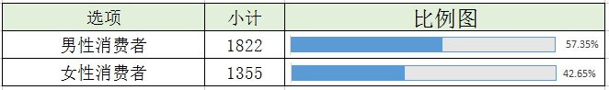
2.消费者个人信息：年龄
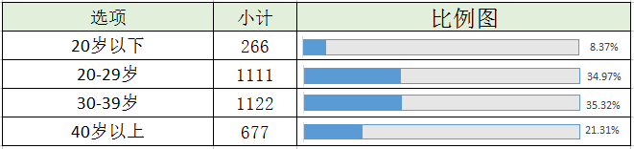
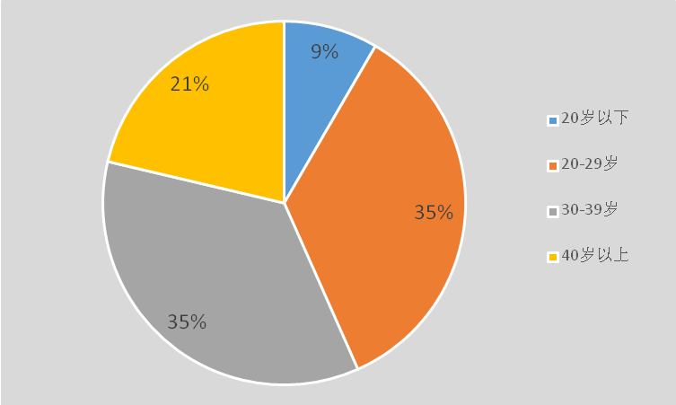
3.消费者个人信息：职业
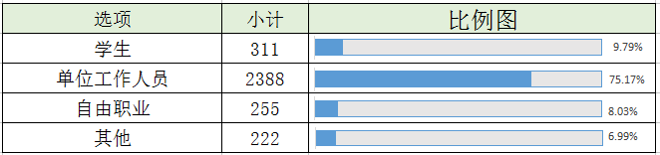
4.网络外卖平台订餐的频率
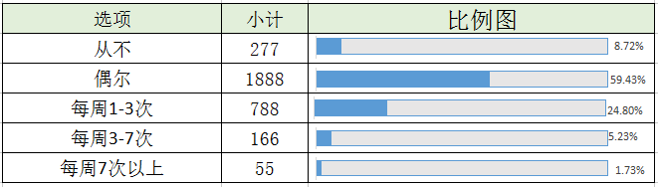
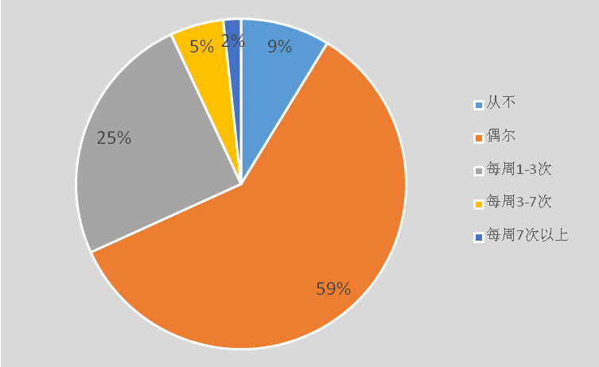
5.网络外卖平台订餐的种类
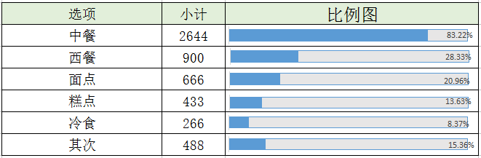
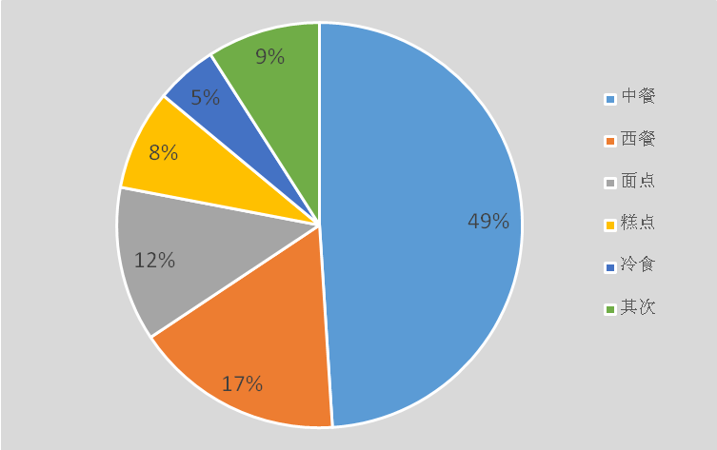
6.选择网络外卖平台订餐的原因
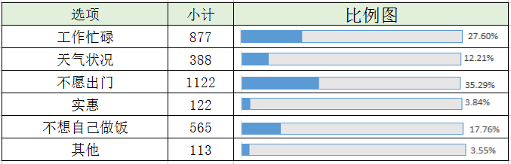
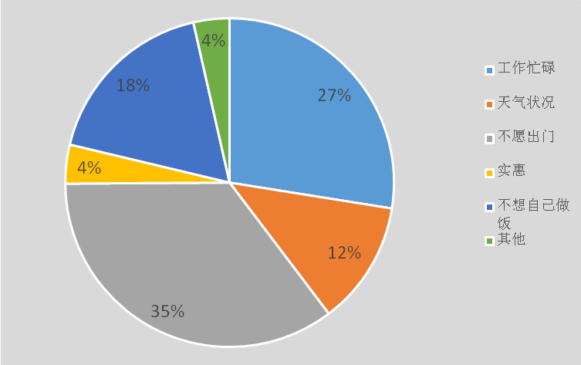

7.网络外卖平台订餐送达时间
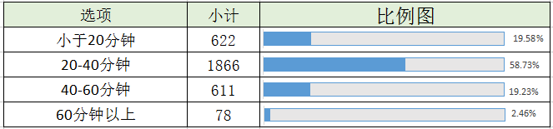
8.对网络外卖平台订餐最关心什么
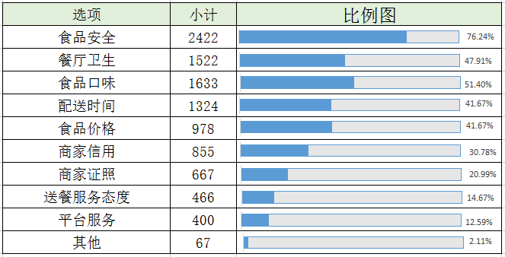
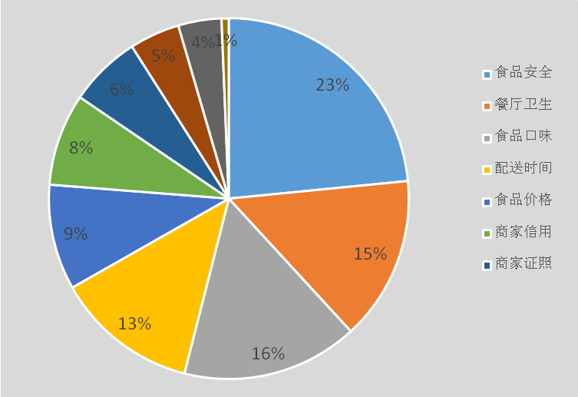
9.关注过商家营业执照、餐饮许可证信息公示情况
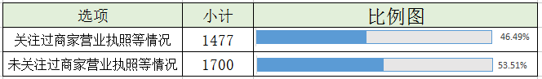
10.您选择网络外卖平台餐饮店的依据
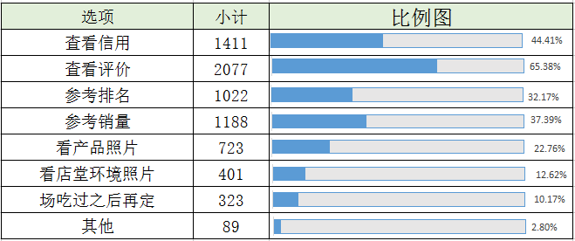
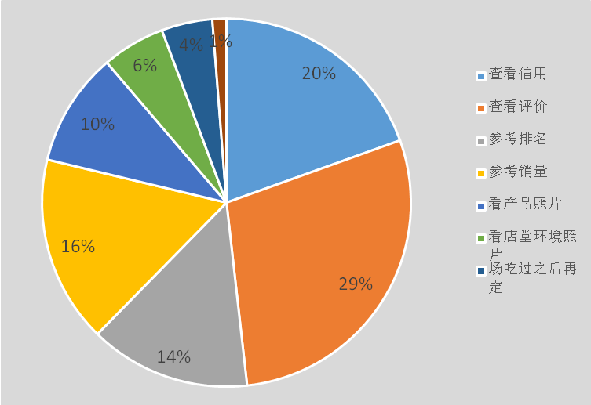
11.您单次外卖的平均消费价格
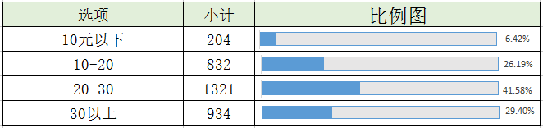
12.您在网络外卖平台订餐遇到的不愉快情况是
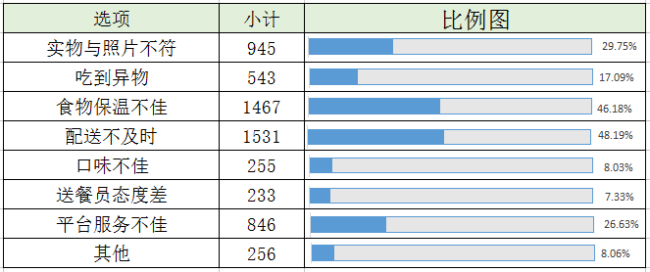
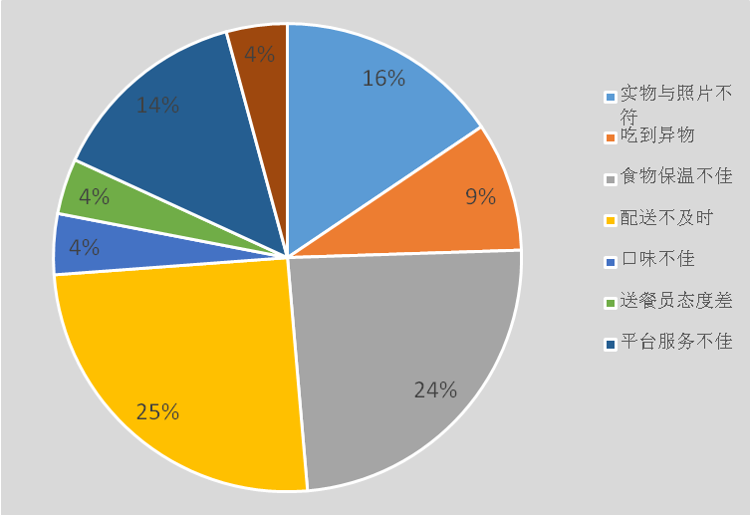
13.您在网络外卖平台订餐遇到的不愉快情况会向哪里投诉
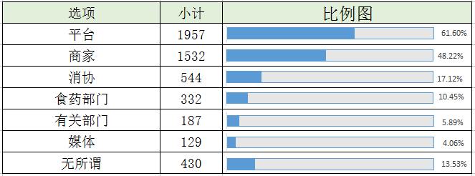
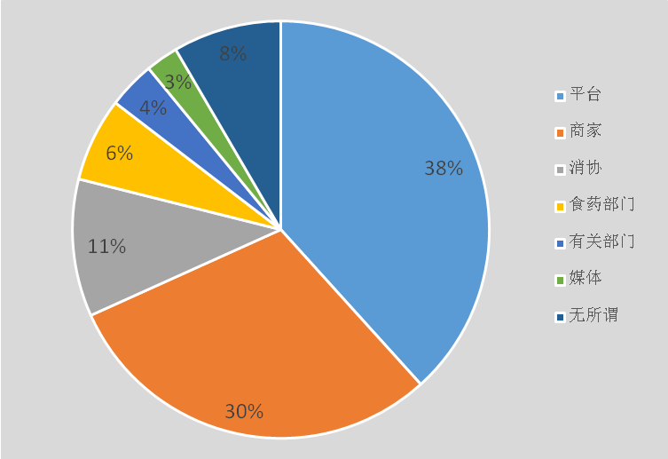

14.网络外卖平台订餐是否设置最低消费吗
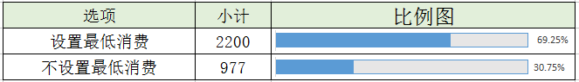
15.您在网络外卖平台订餐是否索要发票或消费凭证
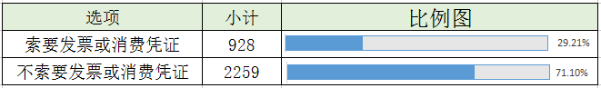
16.您平时选择的外卖品牌是
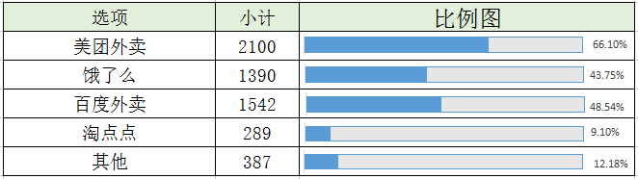
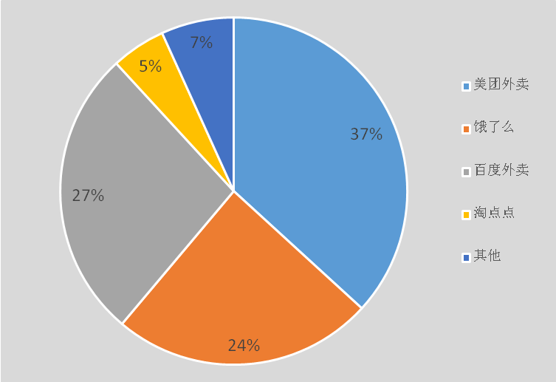

17.对网络外卖平台订餐食品安全方面的建议
（1）商家要办理相关手续、证件齐全，符合卫生许可
（2）商家要公示证照,餐馆厨房照片
（3）加大抽查或者检测力度,对从业人员加强培训
（4）商家提供食品新鲜度要保证,少油,提供健康食品
三、调查情况统计分析
本次共收到3177份有效调查问卷，主要消费人群在20--39岁之间，其中男性占比较多为57.36%，单位工作人员为网络外卖订餐大军，占比高达75.17%。
调查显示，有91.28%的消费者通过网络线上订餐，每周订餐1-3次占比24.8%，3-7次占比5.23%。消费者对于网络外卖订餐使用频繁，主要以中餐为主，占到了所有种类的83.22%，其次为西餐、面点、糕点等。消费者订外卖原因包括不愿出门占比为35.29%，工作忙碌占比为27.60%，还有不想自己做饭、天气状况等因素。由此可以看出外卖网上订餐主要针对年轻的上班族群体较多，订的外卖主要以中餐为主。他们主要由于宅在家中、工作忙碌、不想做饭等原因而选择外卖网上订餐。
消费者网络订餐最关心食品安全，占比76.24%，其次是食品口味占比51.4%，餐厅的卫生占比47.91%，还有配送时间、价格、商家信用等等。最关心商家证照的占20.99%。关注过商家营业执照等信息的占比46.49%。消费者选择商家主要参考消费者评价、信用、销量、排名、照片等。外卖消费金额主要在20-30元之间，其次为30元以上。
调查显示，网上订餐送达时间一般为20-40分钟，占了58.73%。网上订餐送达时间在半小时左右，消费者较能接受。
消费者网络订餐遇到的不愉快事情主要为送达时间不及时占48.19%，食物受到影响保温不佳为46.18%。食物与照片不符和平台服务态度不好分别为29.75%、26.63%。当消费者遇到问题后，61.60%的消费者选择直接向平台投诉，48.22%的消费者选择向商家投诉。寻求第三方主要为消协占17.12%、食药部门10.45%。有13.53%的消费者无所谓。网络订餐中69.25%的商家都设置了最低消费，71.10%消费者选择不索要发票。消费者选择的网络外卖订餐平台品牌中美团外卖占66.10%，百度外卖和饿了么分别占48.54%、43.75%。
调查中，大多数消费者建议网络外卖订餐平台上的商家要办理相关手续、证件齐全，符合餐饮卫生许可；商家要公示证照,餐馆厨房照片；商家提供食品要保证新鲜,餐品要少油、健康。平台要加大抽查或者检测力度,对从业人员加强培训。
四、消费提示
网络外卖订餐有一定风险，姑苏区消保委提醒消费者订餐时要注意以下事项：
1、注意查看平台公示的入网单位许可证，选择合法正规的餐饮服务单位订餐，查看该餐饮服务单位是否公示营业执照、食品经营许可证(或餐饮服务许可证)，以及餐饮服务食品安全监督量化分级管理信息。注意查看证照上的经营范围、经营地址与订餐平台发布的信息是否一致。
2、尽量选择附近的餐饮服务单位送餐，及时食用，确保食品加工完成后两小时内能够送达并食用。
3、谨慎选择生冷食品。如需订购冷菜、生食、冷加工糕点等高风险食品，要仔细咨询核实餐饮服务单位是否具备相应的许可范围、是否具备相应的保温、冷藏(冻)配送条件。
4、尽量亲自接餐，查验送餐人员健康证明，检查其服装是否整洁，注意查看送餐容器和包装材质是否干净整洁、保持完好，配送的食品是否变质或受到污染，热的餐饮食品温度是否能够得到保证。送餐人员有无流涕咳嗽、皮肤伤口或感染等有碍食品卫生安全的现象。如有上述情况，要留存证据、拒绝签收，及时向餐饮服务单位和订餐平台投诉。
5、注意索要、留存发票或小票等相关消费凭证，如发现食品安全问题或发生消费纠纷，可直接向平台维权或拨打相关部门投诉举报电话12331、12315。发生疑似食物中毒时，要及时到医院就诊，同时保存好相关证据，以便调查取证。（消保委 王锋）

基层关于建立健全无证幼儿园餐饮管理备案制度
苏州是国家历史文化名城和风景旅游城市，国家高新技术产业基地，长江三角洲重要的中心城市之一。经济的高速发展、产业的快速集聚以及宜商宜居的人文自然环境吸引了大量的外来人口来到苏州工作生活，在苏州这片热土上就业创业。截至目前，苏州实有人口已达1300万，其中常住外来人口已超过本地户籍人口。苏州已成为仅次于深圳的全国第二大移民城市，外来流动人口数量则占整个江苏省的1/3。
以笔者所在的姑苏区白洋湾街道为例：白洋湾街道位于苏州市姑苏区西北部，辖区面积18.5平方公里。辖区共有8个社区和8个行政村（股份经济合作社）。截至2016年2月，辖区约5.9万人，其中户籍人口约2.6万人，流动人口约3.3万人。从中也可以看出流动人口高于户籍人口的现状。随着外来人口的不断涌入以及学校建设的相对滞后性,造成了跟随父母一起来到苏州的适龄入学儿童面临着入学难的困境，这间接导致了无证幼儿园的客观存在。社会民间资本开办的无证幼儿园在一定程度上解决了部分适龄儿童的受教育需求，缓和了社会矛盾。但幼儿园是一个相对封闭、人群固定、人口密集的特殊场所，一旦管理疏忽极易造成群体性食物中毒和食源性疾患的发生。且幼儿对于细菌和病毒的抵抗力差。近年来，学生集体性食物中毒事件、幼儿园内感染诺如病毒而发生食源性疾患等事件频发，主要与学校食堂的就餐环境、操作加工流程及食品质量是否合格等现象有着很大关系。无证幼儿园的餐饮不能成为食品安全监管的盲区，对此，我们在白洋湾辖区内开展了无证幼儿园餐饮管理备案制度的工作。白洋湾街道目前有无证幼儿园8家，在园儿童约1400名。在开展餐饮管理备案制度的工作中，白洋湾分局联合区局食品处、区教育局、街道学前办对辖区内的无证幼儿园进行现场核查。我们发现无证幼儿园的食堂主要存在有如下问题：
一是食堂布局不合理：由于无证幼儿园租赁的是原来的商业用房，商业用房在建造之初不会考虑有幼儿园食堂的需要，导致承租后的幼儿园食堂建设中存在困难，又由于在食堂的建设中没有专业人士的指导，导致无证幼儿园的食堂普遍布局不合理，不符合“生进熟出”的卫生要求，粗加工、切配、烹饪、备餐间各个区域没有严格的区分，部分幼儿园没有设置二次更衣间，仓库区没有通风功能。
二是未建立食品采购索证索票和进货台账制度和：食品采购是保证食品卫生安全的第一道关，在检查过程中，园方无法提供食品原料的进货票据，也没有建立相关进货台账。经询问，食品原料是从附近的富强农贸市场或者是长江路批发市场购进的，采购人员安全意识薄弱，且这类市场不比正规配送单位，很多小商家并不提供供货凭证，食品原料安全存在隐患。
三是食品留样不符合规定：根据学校食堂食品留样制度；一、学校食堂为师生提供的每餐、每样食品都必须由专；二、学校每餐、每样食品必须按要求留足200G，分别盛放在已消毒的容器中；三、留样食品取样后，必须用保鲜膜密封好（或加盖）；四、留样食品冷却后，必须立即存入专用留样冰箱内；五、留样食品必须保留48小时，时间满后方可倒掉。经检查主要发现存在以下问题：食品留样没有全覆盖，米饭和牛奶没有一并留样；留样量少，往往达不到200g，有的更少，达不到食品检测的要求;装留样食品的器具没有进行严格的消毒，此外没有建立相应的留样记录台账。
四是食堂从业人员卫生意识薄弱：食堂从业人员参与食堂经营的各个环节，个人卫生意识会直接影响食堂的卫生状况和饮食安全。由于无证幼儿园以营利为目的，食堂从业人员会尽可能的压缩，造成食堂工人工作很忙碌，且食堂没有专职的管理人员。这些食堂从业人员大多来自周边的农村和附近的小区，年龄普遍在50岁以上 ，人员流动性大。我们在检查过程中，发现了以下的几点现象：1、从业人员的个人物品乱放，将衣物、手机、水杯等私人物品带到加工操作间。2、在洗菜和切配过程中，没有区分荤菜和素菜的洗切工具，容易造成交叉污染。3、从业人员在蒸煮和配餐过程中没有戴口罩。4、从业人员没有接受过相应的食品安全培训，在食品操作加工中不按照标准，随意性大，安全意识薄弱。
五是食堂管理不到位:民办无证幼儿园没有专门的食品安全管理人员，虽说开办者直接对食堂负责，对食堂进行管理。但开办者缺乏相关的法律意识和管理经验，对食堂的具体经营环节不了解，导致管理水平不高，往往依据自己的经验来进行管理，往往导致管理很难到位。
六是饭菜质量不高：根据我们的现场检查，结合食堂菜单，留样食品以及现场的情况发现：无证幼儿园的饭菜普遍质量不高、品种少、营养不均衡，不能很好适应幼儿的生长需求，与周边的公办幼儿园相比存在较大差距。
无证幼儿园食堂暴露出的上述问题，表明了要将无证幼儿园纳入统一学校餐饮安全监管中这一项任务的必要性、紧迫性和重要性。这也是我们开展无证幼儿园餐饮管理备案制度的想要着重解决的问题，对此，我们在对无证幼儿园备案许可的核查中主要从以下几个方面进行开展工作。
1.完善布局，优化流程：食堂内部布局合理，基础设施达标，可以有效减少食品的交叉污染，防止食源性疾病的传播。对于基础条件符合的幼儿园，按照原料进入、原料加工、办成品加工，成品供应的流程合理布局，为了防止在存放，操作中产生交叉污染，食品加工处理流程应为生进熟出的单一流向的原则进行整改。对于食堂建筑面积小，改造困难的幼儿园的食堂，尽可能的优化布局，做到“生进熟出”，减少交叉污染。在细节方面：通过增设水池，做到洗菜池和洗碗池分开独立使用，荤菜水池，素菜水池，水产水池张贴按照醒目标识，避免混洗引起交叉污染；在备餐间入口增设二次更衣间，洗手池开关改用脚踏式或者感应式，避免二次污染；调整灭蝇灯的位置和高度，灭蝇灯不应放置在食品加工和烹饪区域，可以避免苍蝇掉落食品中，悬挂高度距离地面2米左右，过高或过低会影响灭蝇效果；增设餐具消毒设备和保洁柜。
2.落实制度，加强培训：良好的食堂管理制度能够使得学校食堂朝着规范、合理、安全的方向发展。想要确保食堂在食品安全、卫生等方面不出问题，严格的管理制度与要求是必不可少的。需要在相关的法律法规指与学校实际情况相结合，制定出完善的食堂工作人员行为规范和食堂管理条例。我们要求园方严格落实采购索票索证制度和食品留样制度，做好相应食堂工作人员晨检的记录，根据实际情况制定好食品安全应急预案，加强对食堂工作人员的安全培训，对食堂工作人员的卫生观念加以规范，促使其学习相关法律政策，提高食品安全意识，从而提高整个幼儿园校食堂的管理水平和服务水平。建立起个人健康档案，做好健康检验工作，未体检的与体检不合格的都不能够上岗，而对于身体不合格的人员则需要及时调离，要做到持证上岗。
3.明确责任，提高认识：开办者是幼儿园的第一责任人，要强化主体责任，提高开办者的风险意识和防范能力。让开办者对食堂管理的重要性进行充分的认识，将食堂管理纳入到幼儿园整体发展规划之中，并要将之放在与保育管理工作相同的位置，做到“两手抓，两手都要硬”。向其表明如果幼儿园出现食物中毒事件，对于一个幼儿园而言是毁灭性的打击，从而提高开办者的食品安全意识。
4.强化监督，长效机制：对无证幼儿园进行餐饮管理备案，纳入正规托幼机构食堂的管理范畴是重要的一步，但如何加强事后的指导与监管工作才是不使这项制度流于形式的关键，对于取得备案许可的幼儿园，要按照相应的管理权限和要求，加强日常监督管理。实施量化分级管理，充分调动幼儿园加强食品安全管理的积极性和主动性。加强与区教育局，街道学前办的沟通协调，注重联合多部门力量，从而形成监管合力、提高监管效能。（白洋湾分局 吕骏）

姑苏区四个突出开展“四小行业”专项整治百日行动
为贯彻执行姑苏区创建省优秀管理城市“百日行动”暨城市环境综合整治工作推进会会议精神。自2017年4月起，区市场监督管理局即牵头开展全区废品收购站、铝合金加工点、小食品加工点、小作坊等四个行业整治(简称“四小行业”)，整个“四小行业”整治将持续到8月上旬。
这次整治以主要干道、古城核心区、石路商圈、山塘历史街区、寒山寺景区核心区域的“四小行业”为重点，采取四项措施开展集中整治。一是突出行业准入管控。专项整治期间，核心区域将继续停止受理废品回收、铝合金加工行业的开业申请, 核心区域外的坚持“审慎原则”，会同所在片区管理办及城管加强前期初审，严把准入关口。二是突出隐患整治。发挥牵头部门作用，加大残余或新增无照废品回收站、铝合金加工店的查处取缔力度，对存在安全隐患或严重破坏城市环境有照的, 主动做好劝停或疏导工作。三是突出“三合一”场所整治。加强与相关部门协作，主动采取措施，着力消除安全隐患；突出再生资源回收行业专项整治。四是突出食品小作坊、无证餐饮等整治。加强日常监督管理，督促经营者履行食品安全责任及义务，力争年内无证餐饮量再下降10%，无证黑作坊基本消除。
5月10日，姑苏市场监督管理局吴门桥分局联合城管、公安等部门开展对金塘菜场周边无证摊点、占道经营、乱堆乱放的整治行动。金塘市场周边属于老新村居民集中居住区，车库开店、破墙开店，占道乱摆乱放等对居民生活和城市文明造成了巨大的负面影响。接到的有关周边的无证摊点、占道经营、乱堆乱放的市民投诉非常多，开展了多次执法取缔也往往死灰复燃，不能根治。
此次行动计划三天完成，共出动工作人员百余人，并且于首日就大获全胜，共取缔无照摊点8户，其中五金经营部1户，水果店1户、食品店2户，小型餐饮4户。针对有照经营中的违章搭建进行了当场拆除，乱堆乱放的垃圾以及货物等当场铲除清理。经过首日的联合集中大整治，金塘市场周边脏乱差的面貌已然焕然一新。（办公室、吴门桥分局联合供稿）

基层关于老年人会销市场的监管难点及思考
2017年“3•15”晚会曝光了武汉乐百龄润九生物科技公司及湖北国创伟业生物技术公司等多家以保健品会销骗局暴利骗钱的企业，主要针对的人群为老年人。这在全国引起了一片哗然。而这样的会销模式并非个例，在我们的身边隐藏着很多打着关爱老年人幌子，实则榨取老年人钱财的商家，甚至有可能家中的老年人已经陷入了不法企业布下的圈套，蒙受了经济损失而不自知。如何有效遏制营销骗局滋生，依法保护老年消费者的权益，成为市场监管部门急需思考的问题。
一、保健品会销模式概况
四五百名老年人齐聚一堂，清一色的老阿姨们按照对应的班级和姓名组成七八个方阵端坐，会场里准备着各种给参会者的小赠品，洗脸盆、毛巾、卫生纸、鸡蛋……台上主持人亲切地对参会者喊着“妈妈们，我爱你们！”并带动台下一起挥手跳舞。这是观前商圈某地下卖场发生的一幕，看似温馨祥和，实则暗藏圈套。商家组织会议最终是为了推销一款“永康长寿床垫”，声称可以治疗多种疾病，售价3988元。年初以来笔者所在部门接到20多起投诉举报，直指参加会议所购买的产品涉嫌虚假宣传，欺骗老年消费者。
（一） 保健品会销概念及特点
1.会销概念
严格来说，“会销”并非一个法律或者学术上定义的名词，一般可以理解为会议营销或会议销售，是行业内通过吸引老年人参加集体会议销售所谓的保健食品和保健用品的一种营销方式。
2.会销模式的特点
这种保健品会销主要有以下特点：一是打“免费牌”，通过免费体检、免费试用、免费旅游等手段吸引老年消费者；二是打“温情牌”，推销员对老年人嘘寒问暖，甚至比一些亲生儿女还主动关心，通过电话或是测血压又或是集体活动拉近与老年人的距离；三是杀熟，推销员利用老年人碍于面子的心理，从熟人下手，推销产品，又通过老年人从众的心理，将老人的邻居朋友纳入销售对象之列；四是送赠品，老年人生活往往比较节俭，有时会有占小便宜的心理，商家抓住这一特点用免费赠品吸引老年人，而赠品也投其所好挑选老年人热衷的生活日用品和食品等，一盒鸡蛋或是一包卫生纸就能引得老人争先恐后参加活动；五是打“权威牌”，商家往往会邀请一些所谓的权威养生专家主讲讲座，实际上却是商家请来的“托”，迷信权威又缺乏科学医学知识的老年人很容易被蛊惑。
（二） 保健品会销带来的危害
市场上的保健品大体可以分为一般保健食品、保健药品、保健化妆品、保健用品等。在观前商圈目前发现的保健品会销主要售卖的是保健食品和保健用品。保健食品具有食品性质，如茶、酒、蜂制品、饮品、汤品、鲜汁、药膳等，具有色、香、形、质要求，一般在剂量上无要求；保健用品具有日常生活用品的性质，如健身器、按摩器、磁水器、衣服鞋帽、垫毯等。市场上产品的质量参差不齐，在观前商圈的检查中，发现存在售卖标识不合规定的所谓保健床垫，在联合电视媒体曝光后，店内负责人称该保健床垫只是普通日用品，而商家以高于普通床垫几十倍甚至几百倍的价格推销给老年人。在针对老年人的会议营销中，普遍存在价格虚高、虚假宣传、宣传疗效等现象，不但坑了老年人的钱财，而且极有可能出现老年人对疾病放弃正规治疗，转而使用没有治疗功能的保健品，从而延误了病情，危害身体健康甚至是生命安全。
二、会议营销监管难点
老年人对保健品缺乏正确的认识，加之晚年的寂寞、对疾病的恐惧、对医学知识的匮乏和贪图小恩小惠的心理，给了会销骗局可趁之机。保健品会销主要采取现场会议的模式，灵活性大、警惕性高、隐蔽性强，加大了监管部门主动监管的难度。
（一） 掌握据点难
会议营销小到十几人大到几百人，有些有自己的经营场所，而有些则比较隐蔽，租用小区居民楼或是酒店宾馆会议室的。监管人员日常巡查较难主动发现，导致不能及时掌握情况，存在监管死角。甚至有的商家避开监管部门工作时间，在休息日进行活动宣传。
（二） 固定证据难
大型的会销场所常常有“放哨”的工作人员，有的严格筛选进出人员，年轻人和男性被拒之门外，在执法人员突击检查会场时，已经通报现场主持人和老年人撤离，导致执法人员现场难以固定商家夸大宣传疗效的证据。某个会议现场工作人员更是互相用朝鲜语交流，导致了执法人员不能全面掌握情况。另外，部分商家销售的保健品并不放在现场，现场只有空盒，商品则放在其他销售点，导致执法人员在现场无产品可查。
（三） 配合执法难
现场检查时，一方面店内员工声称负责人外出不在，或用少数民族语言回应，另一方面作为消费者的老年人对执法检查表示不理解，认为执法人员阻碍了她们获得赠品，抱怨破坏了集体活动。在接受执法人员询问和记者采访时，部分老人对评价商家的营销行为表示认可，并称使用所购买的保健用品很有效果。收集销售证据时，上当受骗的举报者心存顾虑，担心商家报复，不愿意进一步向监管部门提供购买证据，也有遇到子女发现后要求消保工作人员退货但家中老年人阻挠，甚至出现了家庭矛盾，阻碍了调查进程。
（四） 协查检验难
对于上述诸如“永康长寿床垫”的推销品，一方面须明确是否属于保健用品，另一方面如果属于保健用品是否有合法审批手续。由于受到检测装备、检测能力和检测标准等限制，目前执法人员无法对涉嫌违法的保健品进行专业检测鉴定。保健用品不如保健食品有特殊蓝标证明身份，执法人员将发现涉嫌包装宣传疗效的保健用品抄告其产地所在的监管部门时，得到对方电话答复认为产品没有问题。
三、整治非法会销市场对策及建议
（一） 基层整治对策
针对监管难点，基层通过多种对策进行化解，对保健品会销市场进行整治。
1.全面摸底
搜集苏州寒山闻钟论坛和12315及电话举报信息，对群众反映会销频发的场所进行全面调查摸底，发现4个场所有会销迹象，2家销售保健食品，2家销售保健用品，其中2家存在涉嫌虚假宣传的违法行为，已立案调查。
2.部门联动
会同消防、公安及街道等部门，对大型会销场所进行突击检查。并在可能出现会销的场所内外部张贴警惕会销骗局的相关告示。在检查中对现场电脑播放的产品宣传PPT进行取证。
3.暗访记录
日常监管中商家已知晓执法人员样貌，执法人员较难进入现场获取证据，一旦靠近现场容易打草惊蛇。可以联系媒体进行曝光，工作人员乔装打扮加上热心市民用中老年妇女身份掩护混入会议现场录像录音，摸清会议销售的套路及展会的产品销售点位置。
4.消保维权
在寒山闻钟论坛、12345、12315等平台接到多起类似投诉举报，工作人员积极处理诉求人的要求，将所购买的高价保健品进行退货，并让当事人留下书面退货证明材料，作为涉嫌虚假宣传产品销售记录佐证。
5.宣传报道
通过媒体和投诉举报平台渠道，向广大消费者发出消费警示，提醒家中有老人的子女重点关注老年人日常消费动向。并且积极寻求受骗老人及其子女前来提供证据证明材料，配合调查取证。
（二） 对整治非法会销市场的建议
1.组织突击检查
对掌握信息的非法会销场所，进行正常工作时间外的突击专项检查，对可能出现会销的大型会场和会议室进行重点巡查。对保健品销售主体进行行政约谈，在帮助企业规范经营管理同时，进一步加大查处和打击力度，规范辖区会销市场秩序。
2.依靠群众力量
发动街道社区工作者和居民，对辖区内可疑的场所进行摸底记录，监管部门建立档案进行调查。对已知的会销场所，可发动中老年志愿者进行会议营销“潜伏”，协助进行营销模式调查。
3.开展正面宣传
联合街道社区的力量，在社区活动室向老年人播放科学认识保健品的宣传片，印制警惕非法会销的小赠品，发放相关法治宣传单页。在商圈醒目位置放置保健品知识的宣传展板，进行反面实例展示，并公布12315、12331、12345等监督举报平台热线。
4.关爱老人健康
一方面关心老年人身体健康，优化社区卫生服务中心免费体检服务，开展疾病防治和科学讲座宣传；另一方面关心老年人心理健康，发挥公益组织、社会团体和家庭子女各自优势，丰富老年人的晚年生活，劝导老人合理看待保健品，避免老人空虚寂寞，通过非理性消费寻求安慰。（观前分局 陈枫）

【党建群团】

当前机关作风效能建设存在的问题、原因及对策
加强机关作风效能建设，是近年来各级党委政府着眼于提高政府执行力、公信力，不断提高人们群众对政府工作的满意率，加快建设和谐社会的一项重要举措，使得大多数机关干部工作作风明显改进，服务能力明显增强，办事效率和群众满意率明显提高，为推进全区经济社会发展创造了良好的政务环境。当然，在充分肯定成绩的同时，我们也要看到机关作风效能建设中还存在一些不容忽视的几个问题，需要我们下大力加以解决和纠正，否则会严重影响我局在人民群众和政府中的良好形象。
一、当前机关作风效能建设中存在的几个突出问题
1、办事效率不高。少数部门还存在“慢作为”现象，遇到涉及多部门的事情就会推来推去踢皮球，谁也不愿管；有的是在具体事务的处理上，不能做到急事急办、特事特办，本来可以立即办好的事情却拖拖拉拉，存在“当事人急的嘴上起泡，办事人却不急不躁”的现象，不能换位思考多替他人着想；有的本来应该一次性告诉群众需要准备哪些材料，却因为自己责任心不强或业务不熟练导致群众办一件很简单的事也要来回跑好几趟。说到底是全心全意为人民群众服务的意识不强、业务不精、水平不高，还需要提高思想觉悟、加强业务学习、纠正“官本位”的错误认识。
2、纪律观念淡薄。当前仍有少数机关工作人员无视工作纪律，存在自由散漫的不良习气，有的不遵守机关考勤制度，在多次的督查中都发现了上下班迟到、早退和中途离岗的现象，甚至有极个别干部不履行请假手续，长期不到岗工作；少数机关干部无视会场纪律，玩手机游戏、打瞌睡和随意进出会场的现象屡禁不止，还有个别人员想来就来，随意性很严重；还有一些干部在八小时之内上网玩游戏、聊天、看股市行情、开网店卖东西、抢红包；还有的虽然上班了，办公室也开着门，可就是不见其人，这种将岗位视同儿戏，脱岗离岗干私活、办私事的现象，是机关效能建设存在的一大顽疾。这类现象既有个人自由主义散漫的主观因素，也有要求不高、纪律松散、约束力不强的客观原因。
3、工作程序违法。这两年来因为程序违法被问责的投诉多达十几起，职业打假占了大多数，客观上当前工作量确实比较大，但是我们的工作也确实存在纰漏。一是收到投诉举报材料后不与当事人联系，没有在规定时间内告知当事人是否受理和处理结果；二是没有在法定时间内履职，比如没有进行调解并制作调解文书，没有进行现场检查、制作现场笔录和询问笔录；三是告知上存在很多问题，比如办理结果不告知或告知不全面、告知形式不符合要求、电话告知无记录、无录音，导致投诉举报人不认可，类似问题已经出现多起，有的分管领导已经被问责。出现类似问题的主要原因是我们的工作人员思想上不重视，总觉得自己已经做了很多工作，这种细节方面的东西并不重要，对处理问题的程序抱有一种无所谓的态度造成的。
4、完成任务拖沓。少数部门、分局和个人，对于上级布置的任务重视程度不够，有的个别领导喜欢当“ 甩手掌柜”，官僚作风严重，什么事情都喜欢让副职和内勤去做，还有的领导存在开会受领任务以后把文件资料扔给内勤，或者是文件下发后看都不看，等上级催要时说不知道有这回事；少数干部存在履职尽责出现被投诉、被要求问责的情况后，对于局纪委转交下去的投诉举报或者是问责类的信访案件后，思想认识上存在误区，内心存在抵触情绪、不能正确对待，甚至个别干部不从个人身上找原因，还会振振有词强调各种理由，不承认自己的问题，对待询问态度上牛哄哄的很不情愿、提供材料时间上也是慢腾腾的不太配合，有的超过规定的时限要三番五次的催要才能把材料报上来。
二、存在问题的主要原因
存在以上问题，说到底还是少数机关干部对机关作风效能建设的重要性和必要性认识不足，没有引起足够的重视和自身要求不严造成的，当然也不能说都是个人的原因，存在以上问题也和我们当前的一些制度、政策有着很大的关系，我认为是两者相互交织造成上述问题的主要原因：
一是体制改革频繁导致工作无力。当前的干部体制是影响工作积极性的重要因素，很多干了几十年的老同志在职务上依然是个科员，虽然这两年工资福利增加了不少，但是与那些年纪轻轻就已经是副科以上职务的人比较起来，心里落差还是很大的，于是干工作提不起劲，甚至还会发发牢骚、怨天尤人；还有那些干了十来年、四十几岁的基层副职，受近几年来机构调整的影响，尤其是从条线管理归地方政府管理以来，提拔晋升的希望更加渺茫，但是工作压力和履职风险却在不断加大，在很大程度上也导致了工作热情和工作标准的降低。
二是考核流于形式导致监督乏力。当前少数干部队伍的工作状态和工作作风并非一朝一夕形成的，纠正起来也是不可能在一两天内就能够解决的。虽然我们的制度相对来讲是比较健全的，但是执行起来却总是有打折扣的情况；我们的督查考核力度相对来讲也是比较大的，但是对于发现的一些问题却总是犹抱琵琶半遮面，报喜不报忧，当涉及到个人时就会碍于面子，不痛不痒的点到为止，这就在无形之中影响了正气、助长了不良风气。
三是奖惩机制空谈导致约束不力。多年来吃“大锅饭”的考核制度，导致了干好不多拿、干坏不少拿、不干照常拿的恶性循环，随着当前工作压力和风险责任的增加，甚至出现了“不会干”却能成为逃避责任的最好理由等反常现象；还有极个别的人员一年来竟然可以什么都不干，但是工资奖金却一分都没少拿，这种不公平的考核机制长时间的存在，严重打击了大多数工作人员的积极性，这种不公平分配模式的存在，导致再多的思想教育也无法从根本上解决所产生的负面影响。
三、抓好机关作风效能建设的几点对策
这些问题简单的看是少数工作人员的种种行为，但归根结底是思想教育不到位和制度不合理的问题，我们只有抓住问题的症结所在，有的放矢、对症下药、有效推进，才可以从根本上解决问题。
一是教育先行解决思想认识问题。要增强广大机关干部对机关作风效能建设工作的认识，首先还是要在教育上下功夫，开展教育前要深入群众认真调研，掌握第一手资料，不能为了教育而教育，更不能流于形式、过度注重形式，开展教育不能泛泛而谈，虎头蛇尾搞个动员就结束，一定要有针对性、阶段性和长期性；每个部门和分局的领导要了解每个人员对开展作风效能建设的看法，有认识偏差的要弄清原因、讲清道理，对单位或个别领导有意见、有看法的要注重了解情况、及时上报、解决问题，只有把个人的思想认识问题解决了，其他的问题就好办了。
二是严格制度落实实现标本兼治。没有规矩不成方圆，制度规范是机关作风效能建设的基础和根本保证。当前我们的各项制度相对来讲是比较健全的，但是在落实上、也就是增强制度对规范机关作风效能建设工作的有效力上还远远不够，关键的问题是制度管不住人，在落实和执行上有打折扣的现象，在遇到具体问题时有顾虑过多、不敢动真格的现象，这种状况一旦长期存在就导致了对制度无所畏的态度。我觉得，要想扭转这种对作风效能建设不在乎的状况，要坚持一个“严”字、敢于做到“长痛不如短痛”，俗话说“不打勤的、不打懒的，专打不长眼的”，通过严抓严管严处理，给那些在三令五申下仍麻木不仁的人员下一剂猛药，让所有人警醒，然后再坚持长效管理，起到标本兼治的效果。
三是科学督查考评做到奖罚分明。仅有完善的制度，如果不落实或者落实力度不够等于是空的，所以一定要下大力解决当前制度落实不到位的问题：一是要在狠抓制度贯彻落实上开展经常性的监督检查，通过对工作完成情况、对规章制度落实情况、对投诉举报处理情况、对“办事窗口”效率等情况进行督查，及时发现问题；二是督查方式要灵活多样，做到定期督查与不定期督查相结合、专项督查与日常督查相结合、服务外包督查和本单位部门督查相结合，形成多层次、全方位、立体式的大督查机制；三是要通过督查强化考核，督查结果要注重客观实际，要充分考虑各部门、单位的实际情况，不能掺杂人为因素和感情色彩，考核结果要坚持做到公平公正合理，既要让被考核的人知道应该怎么做、哪些不能做，又要做到让所有人心服口服没意见；四是要坚持奖优惩劣不吃“大锅饭”，这既是产生问题的根源，也是解决问题的关键，一定要把考评结果作为评价各部门和单位及人员工作实绩的重要依据，坚持做到与奖金发放、评先评优、提拔任用挂钩，该奖励的要兑现，该处罚的要说到做到。
四是严格责任追究绝不姑息迁就。有些人整天嚷嚷这不怕、那不怕，其实也只是嘴巴上口气硬，如果组织上一旦真要认真起来，没有哪一个不害怕。我认为在对待违规违纪的具体人和事上，党委和纪委一定要坚持意见一致、态度坚决、不留情面、追责问责，该曝光的曝光、该通报的通报、该处理的处理，坚持一岗双责、责任倒查，不仅要严肃查处当事人，更要追究单位主要领导的责任，真正做到级级有责任、层层抓落实，让制度的严肃性和权威性成为单位和人员自觉遵守的行为准则，形成“层层重视机关作风效能建设、人人参与机关作风效能监督”的良好局面。（监察室 张元河）

区市场局四大举措推动全国文明城市创建提质增效
为认真做好2017年全国文明城市复评迎检工作，根据姑苏区创建全国文明城市指挥部要求，区市场监管局迅速部署，全力以赴启动各项创建准备工作，以全局之力推动文明城市创建提质增效。
一、迅速部署，强化思想认识
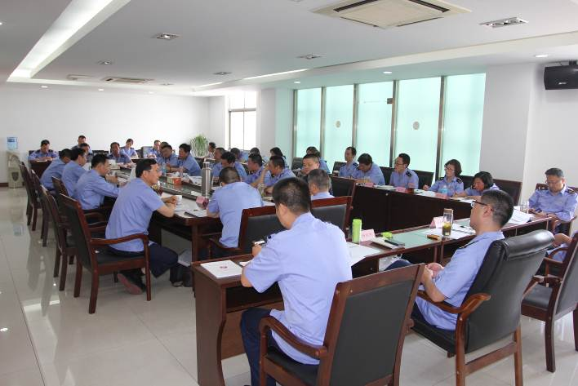
5月22日姑苏区召开2017年全国文明城市建设工作推荐会后，区市局领导高度重视，第一时间研究部署创建推进工作，于5月25日召开区局层面文明城市创建工作推进会，机关各处室、各基层分局负责人参会，对今年全国文明城市三年一次的大考进行了重点部署和动员，进一步统一思想认识，号召全体干部职工高度重视、切实履责，确保在创建中涉及市场监管领域的内容不被扣分、人员不被问责。
二、细化安排，落实职责分工
区市场局根据《全国文明城市测评体系》和《全国未成年人思想道德建设工作测评体系》的要求，以及区委、区政府《关于印发<姑苏区2017年全国文明城市复评工作实施意见>的通知》的有关精神，对照《姑苏区全国文明城市测评体系操作手册责任分解表》和《姑苏区全国未成年人思想道德建设工作测评体系操作手册责任分解表》进行了细致梳理分解，形成区市场局2017年全国文明城市复评迎检工作方案。通过抓重点、攻难点，进一步细化要求，明确责任，切实增强责任感和紧迫感，把文明城市创建工作作为“一把手工程”来真抓实干，建立科学合理的创建责任落实体系，形成局分管领导、机关业务处室、基层分局、责任人员层层落实的责任机制，确保创建无遗漏、无盲区、无死角。
三、精准创建，增强查改力度
区市场局在全国文明城市创建中涉及到餐饮食品单位规范经营、集贸市场规范化管理、证照综合治理、未成年人保护常态化管理、窗口单位文明办公等繁重的工作职责，这些工作任务的具体落实主要依靠基层一线力量，为强化自查整改力度，区市场局充分发挥机关牵头部门的积极作用，指导督促基层分局开展创建迎检工作，对存在的各类重难点问题及时指导、帮助整改，切实形成创建工作长效化、制度化格局，使创建工作规范、有序，不断提升查改的针对性和效率性。
四、督查指导，确保任务落实
为确保复评迎检工作落到实处、取得实效，文明城市创建期间将采取局领导挂钩分管分局分片包干机制，对挂钩分局进行创建工作指导、统筹、协调、督查。同时，创建工作各牵头部门也同期开展业务条线督查，对照整改工作方案和测评任务清单逐条检查督促，对发现的问题由责任部门限时整改，严明纪律，落实责任，确保全国文明城市建设关键期各项“攻坚”任务全面到位。（人教处 浦何浩）

苏 州 市 姑 苏 区 市 场 监 督 管 理 局
苏州国家历史文化名城保护区市场监督管理局
2017年05月31日

